UNIVERZITA PALACKÉHO V OLOMOUCI
Pedagogická fakulta
Ústav speciálněpedagogických studií

JAKUB POLEŠENSKÝ
III. ročník – prezenční studium
Obor: Speciální pedagogika – Základy technických věd a informačních
technologií ve vzdělávání

SPECIFICKÉ VÝVOJOVÉ PORUCHY UČENÍ U STUDENTŮ VYSOKÝCH ŠKOL
Bakalářská práce

Vedoucí práce: Mgr. et Mgr. Gabriela Smečková, Ph.D.

OLOMOUC 2010

Prohlašuji, že jsem bakalářskou práci vypracoval samostatně a použil jen uvedených pramenů a literatury.

V Olomouci dne 24. 6. 2010

………………………………..
Jakub Polešenský

Děkuji Mgr. et. Mgr. Gabriele Smečkové, Ph.D. za odborné vedení práce, poskytování rad při konzultacích, ale i studentům Univerzity Palackého v Olomouci,
u nichž jsem prováděl výzkumné šetření.
OBSAH

ÚVOD - 6 -
TEORETICKÁ ČÁST - 8 -
1 Specifické vývojové poruchy učení - 8 -
1.1 Terminologie - 8 -
1.2 Etiologie - 10 -
1.3 Symptomatologie - 10 -
1.4 Klasifikace - 13 -
1.4.1 Dyslexie - 14 -
1.4.2 Dysgrafie - 14 -
1.4.3 Dysortografie - 15 -
1.4.4 Dyskalkulie - 16 -
1.4.5 Dyspinxie - 17 -
1.4.6 Dysmúzie - 18 -
1.4.7 Dyspraxie - 18 -
1.5 Diagnostika - 18 -
1.6 Reedukace - 20 -
2 Charakteristika vysokých škol - 23 -
2.1 Adolescence - 24 -
2.2 Dospělost - 26 -
3 Specifické vývojové poruchy učení u studentů vysokých škol - 28 -
3.1 Možnosti podpory studentů univerzitami - 30 -
3.2 Centrum pomoci handicapovaným a její činnost - 32 -
PRAKTICKÁ ČÁST - 36 -
4 Vymezení problému a cíle a stanovení hypotéz - 36 -
4.1 Vymezení problému a cíle - 36 -
4.2 Stanovení hypotéz - 37 -
4.2.1 Hypotéza - 37 -
4.2.2 Jednotlivé hypotézy - 37 -
5 Charakteristika metod sběru dat - 38 -
5.1 Dotazník - 38 -
5.2 Charakteristika použitého dotazníku - 38 -
6 Organizační zajištění výzkumného šetření - 39 -
7 Charakteristika výzkumného vzorku - 40 -
8 Výsledky a jejich analýza - 43 -
8.1 Dotazníkové šetření - 43 -
8.2 Verifikace hypotéz - 63 -
8.3 Diskuse - 64 -
ZÁVĚR - 66 -
Seznam literatury: - 68 -
Seznam příloh - 75 -

ÚVOD

V posledních letech se výrazně zvyšuje počet uchazečů na vysokou školu. Mladí lidé sem přicházejí studovat především z gymnázií a středních odborných škol, popřípadě z odborných učilišť, která nabízí možnosti nadstavby a následné ukončení studia maturitou. Vysokou školu lze považovat za instituci, kde probíhá nejen příprava na budoucí povolání, ale také se zde rozvíjí či rozšiřují další schopnosti
a znalosti.
Během poslední doby také přibývá studentů se specifickými vývojovými poruchami učení (v textu dále jako „SVPU“). Tyto poruchy výrazně ztěžují studentům studium na vysoké škole. Negativně působí na osobní rozvoj člověka a jeho vzdělávání. Problematika SVPU je podrobně šetřena na školách základních a středních, ovšem na vysokých školách tomu tak není. Mnoho jedinců se potýká s obtížemi v oblasti čten, psaní či počítání. Důležitým faktem je, že řada studentů si za určitou dobu vyvinula svá kompenzační opatření a to do takové míry, že jsou schopni zvládat své úkoly a povinnosti spjaté se studiem. Výběr tématu mě zaujal čistě ze zajímavosti z pohledu studenta speciální pedagogiky. V této bakalářské práci se jedná o pokus nastínit obtížnou problematiku SVPU, která je zaměřená především na studenty vysokých škol. Za cíl práce považujeme zjištění výskytu studentů se SVPU na jednotlivých fakultách UP v Olomouci a odhalení typu jejich SVPU.
Teoretickou část jsme rozdělili na 3 kapitoly. V první kapitole se budeme věnovat specifickým vývojovým poruchám učení. Uvedeme si podkapitoly: terminologii, etiologii, symptomatologii, klasifikaci a jako poslední reedukaci SVPU. V podkapitole klasifikace se setkáme s dalšími podkapitoly, které mají tyto názvy: dyslexie, dysgrafie, dysortografie, dyskalkulie, dyspinxie, dysmúzie a dyspraxie. V kapitole druhé budeme charakterizovat vysokou školu, období adolescence a dospělosti. Kapitolu třetí jsme nazvali SVPU u studentů vysokých škol, kde uvedeme možnosti podpory a pak zde také zaujme svoji pozici Centrum pomoci handicapovaným fungující na Pedagogické fakultě Univerzity Palackého v Olomouci jakožto jedno z možných podpor pro studenty nejen se specifickou vývojovou poruchou učení, ale
i s dalšími typy postižení. Na ukázku také uvedeme i jiná, podobná účelová zařízení z univerzit v ČR.
Praktická část se věnuje výsledkům našeho výzkumu. Výzkum byl realizovaný pomocí dotazníků, které byli předložené studentům studujícím na jednotlivých fakultách UP v Olomouci. Dále se v praktické části setkáme s výsledky z dotazníkového výzkumu a jejich analýzou. V poslední fázi uvedeme diskusi na tyto výsledky.

TEORETICKÁ ČÁST

Specifické vývojové poruchy učení

Definice specifických vývojových poruch učení není zcela tak jednoduchá (Pokorná, 2001). Pokusíme se však nastínit problematiku tohoto tématu v dalších podkapitolách.

Terminologie
V české odborné literatuře není úplně sjednocena a ani jasně definována terminologie specifických vývojových poruch učení. Používá se výrazů vývojové poruchy učení, specifické poruchy učení, specifické vývojové poruchy učení nebo specifické vývojové poruchy učení (Pokorná, 1997). V 10. revizi Mezinárodní klasifikace nemocí se setkáváme s názvem specifické vývojové poruchy školních dovedností (Vitásková, 2006). Bartoňová (2004) považuje tyto výrazy za nadřazené výrazům dyslexie, dysgrafie, dysortografie, dyskalkulie, dysmúzie, dyspinxie
a dyspraxie. Lyness (2007) považuje poruchy učení za obtíže, které ovlivňují schopnost mozku přijímat, zpracovávat, analyzovat a uchovávat informace. Tyto problémy mohou značně ztížit studentům schopnost učení se. Existuje mnoho druhů poruch učení, avšak většina studentů má více jak jeden druh. Určité typy poruch učení mohou narušit schopnost člověka soustředit se.
Roku 1969 uvedl Národní poradní výbor pro handicapované děti tuto definici
o specifických poruchách učení: „děti se specifickými poruchami učení, vykazují poruchu v jednom nebo více ze základních psychických procesů, jež zahrnují chápání nebo užívání mluvené či psané řeči. Mohou se projevovat poruchami slyšené řeči, mluvení, mluvené řeči, čtení, psaní, pravopisu nebo počítání. Patří sem takové okolnosti, jež bývají uváděny ve vztah k percepčním nedostatkům, mozkovému poškození, lehké mozkové dysfunkci, dyslexii, vývojové afasii atd. Nenáleží sem ty problémy v učení, jež jsou primárně způsobeny porušením zraku, sluchu nebo motoriky, mentální retardací, emoční poruchou nebo nepříznivými vlivy prostředí“ (Šturma, 1997, s. 134). O několik let později, přesněji v roce 1980, definovala specifické poruchy učení skupina expertů Národního ústavu zdraví ve Washingtonu spolu s experty Ortonovy společnosti a dalších institucí. Tito odborníci se usnesli na definici, jež zní: „Poruchy učení jsou souhrnným označením různorodé skupiny poruch, které se projevují zřetelnými obtížemi při nabývání
a užívání takových dovedností, jako je mluvení, porozumění mluvené řeči, čtení, psaní, matematické usuzování nebo počítání. Tyto poruchy jsou vlastní postiženému jedinci a předpokládají dysfunkci centrálního nervového systému. I když se porucha učení může vyskytnout souběžně s jinými formami postižení (např. smyslové vady, mentální retardace, sociální a emocionální poruchy) nebo souběžně s jinými vlivy prostředí (např. kulturní zvláštnosti, nedostatečná nebo nevhodná výuka, psychogenní činitele), není přímým následkem takových postižení nebo nepříznivých vlivů.“ (In Matějček, 1995, s. 24)
Zelinková (2009, s. 1) chápe poruchy učení jako „termín označující heterogenní skupinu obtíží, které se projevují při osvojování a užívání řeči, čtení, psaní, naslouchání a matematiky. Tyto obtíže mají individuální charakter a vznikají na podkladě dysfunkcí centrální nerovové soustavy. Ačkoli se poruchy učení mohou objevovat souběžně s jinými handicapujícími podmínkami (např. senzorická postižení, mentální retardace, poruchy chování) nebo vnějšími vlivy (např. kulturní odlišnosti, nedostatečné popř. neúměrné vedení), nejsou poruchy učení přímým důsledkem těchto podmínek nebo vlivů“. Selikowitz (1998, s. 11) definuje specifické poruchy učení jako: „neočekávaný a nevysvětlitelný stav, který může postihnout dítě s průměrnou nebo nadprůměrnou inteligencí, charakterizovaný významným opožděním v jedné nebo více oblastech učení“. Pokorná (2001) považuje specifické poruchy učení za fenomén, který ovlivňuje zdravý vývoj dítěte, především vývoj jeho osobnosti. Šafrová (In Pipeková a kol., 1998, s. 101) vyvozuje z jednotlivých definic závěr a uvádí, že se jedná sice o handicap celoživotní, ale při včasném zjištění poruch a kvalitní reedukační (nápravné) péči, podpoře člověka s touto poruchou, může dojít ke zmírnění či úplnému odstranění vzdělávacích potíží“.
Definice formulované odborníky ze 70. a 80. let 20. století prošly značnou změnou, kterou zapříčinily výzkumy a bádání v problematice SVPU. S postupem času se přetvářely a upravovaly obsahy jednotlivých definic dle nových zjištění. Tento fakt lze pokládat za logický, neb výzkum jde s dobou a vznikají nové nadhledy na problematiku.

Etiologie
Náhled na příčiny SVPU prochází neustálým vývojem. Je podstatné, aby příčina specifických vývojových poruch učení byla považována za multifaktoriální. Znamená to tedy, že příčin jednotlivých typů SVPU je mnoho, mohou se navzájem kombinovat a vytvářet tak specifický komplex projevů (Vitásková, 2006).
Dle Pokorné (2001) je etiologie specifických vývojových poruch učení podmíněná jednotlivými přístupy velmi pestrá a v počátcích se omezovala na výčet specifických chyb. Příčiny nacházíme v poruchách vnímání, řeči, motoriky apod. Při určení příčin, které podmiňují vznik specifických poruch učení, se někteří badatelé přikláněli k názoru, že hlavní důvod je třeba hledat v genetické bázi, jiní pokládali poškození mozku za výchozí. (Michalová 2001). Selikowitz (1998) nepokládá za příčinu vzniku pouze jediný činitel a konstatuje, že faktory, jenž zapříčiňují vznik specifických vývojových poruch lze dělit do dvou skupin: na genetické faktory a faktory související s prostředím. Kaprová (2000) doplňuje další doprovodné příznaky, mezi které řadí emocionální labilitu (projevy impulzivity, přecitlivělosti, vzrušivosti a dalších specifických vývojových poruch učení), poruchy rytmických schopností, poruchy paměti, poruchy orientace v čase a prostoru aj. Zelinková (2009) odkazuje na výzkumy k odhalení příčin a na následnou reedukaci dyslexii, kterou lze sledovat v rovině biologicko-medicínské, kognitivní a behaviorální. Jucovičová a Žáčková (2008) ve své publikaci uvádějí jako jednu z hlavních příčin dyslexie dle Mezinárodní dyslektické společnosti fonologický deficit (obtíže s dekódováním slov, diskriminací jednotlivých hlásek, narušená schopnost hláskové syntézy, fonologické manipulace, automatizace fonetických dovedností aj.).
Matějček (1995) vyzdvihuje zásluhu Kučery, který ke své etiologické rozvaze využil důkladného rozboru anamnézy, klinického obrazu a všech dostupných nálezů pediatrických, psychologických, psychiatrických i sociálních a mohl tak první skupinu dyslektiků vyšetřovaných v Dětské psychiatrické léčebně v Dolních Počernicích rozdělit do několika skupin.

Symptomatologie
Specifické vývojové poruchy učení se projevují nejen při osvojování a užívání čtení, psaní a počítání, ale jsou doprovázeny celou řadou dalších obtíží. U každého jedince s dyslexií proto vznikají různě obměněné obtíže. Někdo může mít převahu problémů v oblasti vnímání, např. zrakového, někdo zase v oblasti paměti, např. pro sluchové podněty (Vitásková, 2006). Stoodley (2006) se taktéž vyjadřuje k této problematice a klade důraz na to, jak je důležité si uvědomit, že dyslexii nejde zahrnovat jen mezi deficity čtení, jelikož existují důkazy o vizuálních, sluchových či motorických problémech spojené s dyslexií. V běžném životě a v průběhu vzdělávání si je však rodiče a učitelé nemusí uvědomovat a považují dítě za lenivé, nepozorné, ba dokonce i hloupé. Poruchy učení však postihují i chování, citový a sociální vývoj jedince. Obvykle vedou k negativním kompenzacím a jedinec tak trpí pocity méněcennosti, nepochopením či má problém v navazování kontaktů (Zelinková, 2009). Strnadová (2007) vyjadřuje své stanovisko k symptomatologii SVPU. Hovoří
o nesnadné charakteristice těchto poruch, neboť kvalita a kvantita je u každého jednotlivce jiná, a proto specifické vývojové poruchy učení obnášejí více obtíží, které jsou skrytější a záludnější. Naproti tomu Šturma (In Říčan, Krejčířová, 1997) pokládá specifické vývojové poruchy jako projevy či důsledky určitých dysfunkcí centrální nerovové soustavy, přičemž všechny dysfunkce centrální nerovové soustavy nemusí nutně znamenat poruchy učení. Kocurová (2005) zastává názoru, jak moc může důsledek SVPU velice negativně a významně ovlivnit celý životní proces, přípravu na profesi i socializaci a osobnost jedince.
Podle Vitáskové (2006) lze rozdělit projevy specifických vývojových poruch učení na specifické a nespecifické. Specifické projevy představují charakteristický soubor projevů konkrétního typu specifické poruchy učení, např. dyslexie. Znalostí projevů
a potvrzením jejich přítomnosti u daného jedince bývají nejdůležitějšími kritérii pro stanovení objektivní diagnózy SVPU v poradenských zařízeních. Ne vždy jsou vyjádřeny v plné škále. Mohou být např. kompenzovány jinou schopností či dovedností, někdy však pouze po určitou dobu (Vitásková, 2006).
Za specifické projevy dyslexie Vitásková (2006) považuje:
- pomalou rychlost čtení,
- záměny sluchových či zrakově podobných písmen,
- čtení v pravolevém směru,
- přeskakování nebo vynechávání slov či celých řádků,
- komolením slov vzniklé domýšlením nepřesně vnímaných částí textu, poruchy porozumění čteného textu.

Mezi specifické projevy dysgrafie Vitásková (2006) řadí:
- vynechávání písmen, slabik či slov,
- psaní v pravolevém směru,
- roztřesenost psaných linií grafémů, nedostatečný nebo velice silný tlak na psací pomůcky,
- neschopnost osvojit si odpovídající podobu grafémů psacího písma.

Za specifické projevy dysortografie Vitásková (2006) pokládá:
- záměny tvrdých, měkkých či dlouhých a krátkých slabik,
- různé hranice slov, splývání více slov v slovo jedno,
- vysoká chybovost v psaném diktátu,
- opakované gramatické chyby neodpovídající dostatečné znalosti gramatických pravidel.

Nespecifické projevy se obvykle vyskytují u mnoha typů specifických vývojových poruch učení, které se objevují u jedinců s jinými poruchami vývoje. Pokud se vyskytují bez specifických projevů, nelze považovat za jasný důkaz existenci SVPU
u daného jedince (Vitásková, 2006). Za nespecifické projevy Vitásková (2006) považuje:
- deficity pozornosti,
- zvýšená unavitelnost,
- deficity paměti,
- motorické deficity,
- obtíže v pravolevé orientaci,
- obtíže v řeči a jazyce,
- poruchy aktivity,
- poruchy senzorické integrace,
- emoční labilita,
- obtíže v čase a prostoru a ve vnímání posloupnosti.

Klasifikace
Česká odborná literatura (např. Vitásková, 2006; Zelinková, 2000, 2006, 2009; Bartoňová, 2004; Michalová, 2001) rozlišuje tyto typy specifických vývojových poruch učení, které lze považovat za nejčastější:
- dyslexie (specifická porucha čtení),
- dysgrafie (specifická porucha psaní),
- dysortografie (specifická porucha pravopisu),
- dyskalkulie (specifická porucha matematických schopností).

Za poruchy méně časté výše uvedené autorky pokládají:
- dyspinxie (specifická porucha kresebných dovedností),
- dysmúzie (specifická porucha hudebních dovedností),
- dyspraxie (specifická porucha v oblasti motoriky).

V 10. revizi mezinárodní klasifikace nemocí Světové zdravotnické organizace nalezneme následující typy specifických vývojových poruch školních dovedností:
F 81 Specifické vývojové poruchy školních dovedností
F 81.0 Specifická porucha čtení
F 81.1. Specifická porucha psaní
F 81.2 Specifická porucha počítání
F 81.3 Smíšená porucha školních dovedností
F 81.8 Jiné poruchy školních dovedností
F 81.9 Vývojové poruchy školních dovedností nespecifikované
(Vitásková, 2006)

Na základě obecné definice specifických vývojových poruch učení můžeme definovat specifické poruchy čtení (dyslexie), psaní (dysgrafie), pravopisu (dysortografie), počítání (dyskalkulie), kreslení (dyspinxie), hudebnosti (dysmúzie), schopnosti vykonávat složité úkony (dyspraxie) (Bartoňová, 2004).

Dyslexie

Neexistuje-li zatím ve světové odborné literatuře jednotné názvosloví,
tím složitější je situace hledat vhodnou definici (Matějček, 1974). Matějček
(in Kucharská, 1997) se přiklání definici dyslexie, která byla přijata Světovou federací neurologickou na konferenci 4. 4. 1968 v Dalasu, USA a zní: „Specifická vývojová dyslexie je porucha projevující se neschopností naučit se číst, přestože se dítěti dostává běžného výukového vedení, má přiměřenou inteligenci a sociokulturní příležitost. Je podmíněna poruchami v základních poznávacích schopnostech, přičemž tyto poruchy jsou často konstitučního původu“. Později se Langmeier
a Matějček (In Matějček, 1995, s. 19) usnesli na svojí definici dyslexie, která zní takto: „Vývojová dyslexie je specifický defekt čtení, podmíněný nedostatkem některých primárních schopností, jež skládají komplexní schopnost pro učení
za dané výukové metody. Objevuje se u dětí obvykle od samých počátků a působí, že úroveň čtení je trvale v nápadném rozporu se zjištěnou úrovní intelektových schopností dítěte“.
Dle Zelinkové (2000) je dyslexie: „nejznámějším pojmem z celé skupiny poruch učení. Začalo se o ní hovořit nejdříve, protože nápadněji ovlivňovala školní úspěšnost dítěte“. Později se Zelinková (2005) konkrétněji vyhraňuje k problematice dyslexie. Hovoří o specifické poruše čtení, kdy jsou v různé míře a kombinacích postiženy základní znaky čtenářského výkonu, tj. rychlost, správnost, technika čtení a porozumění. Vitásková (2006) komentuje dyslexii jako sníženou či úplnou neschopnost naučit se číst a to při dostatečném vedení, přiměřené inteligenci
a dostačující sociokulturní příležitosti. Nichols, McLeod et.al. (2007) souhlasí
s Dr. Singletonem, který je považován za světového odborníka v této problematice
a který tento problém považuje za těžký, přetrvávající a to i přes vhodné učební příležitosti k učení se.

Dysgrafie

Zelinková (2006) uvádí dysgrafii jako poruchu postihující grafickou stránku písemného projevu, kdy písmo je nečitelné, příliš malé nebo velké. Dle Vitáskové (2006) se dysgrafie projevuje v neschopnosti zvládnout technickou stránku psaného písma. Selikowitz (1998) spojuje dysgrafii také s dyslexií. Matejček (1995) pojímá dysgrafika jako jedince, který nedokáže napodobit tvary písmen, nepamatuje si
je, zrcadlově je obrací, nepamatuje si je. Obvykle píše křečovitě a toporně, takže písmo velice často vypadá neobvykle a to nikoliv proto, že by jedinec trpěl poruchou hybnosti, ale zkrátka si s tvary písmen neví rady. Michalová (2001) shrnuje znaky dysgrafie, které jsou pro učitele důkazem, že obtíže jedinců jsou právě dysgrafického charakteru:
- obecně nečitelné písmo, i přes dostatečný čas a pozornost věnovaný danému úkolu,
- tendence k směšování psacího i tiskacího písma, nepravidelná velikost, nerovnost linií, nerovnoměrný sklon, neschopnost dodržet psaní
na řádku, rozličnost tvarů,
- nepravidelná hustota mezi slovy a písmeny,
- nedopsaná slova či písmena, vynechávání slov v souvislém textu,
- výrazně pomalé tempo práce.

Pracovní tempo je pomalé, zaostává, písemný projev spojený s úsilím se
ve výsledku neprojevuje. Napsaný text a především jeho obsah při časovém nátlaku není v souladu s reálnými schopnostmi a dovednostmi, které by měl žák mít (Michalová, 2001).

Dysortografie

Jedná se o specifickou poruchu pravopisu (Michalová, 2001). Zelinková (2009) charakterizuje dysortografii jako poruchu, která postihuje pravopis ve dvou oblastech, kde se projevuje zvýšeným počtem dysortografických chyb a kromě toho obtížemi při osvojování gramatického učiva a aplikaci gramatických jevů. Bartoňová (2004) doplňuje a uvádí, že se dysortografie velice často vyskytuje ve spojení s dyslexií. Zelinková (2009) uvádí tyto specifické dysortografické chyby:
- rozlišování krátkých a dlouhých samohlásek,
- rozlišování slabik dy-di, ty-ti, ny-ni,
- rozlišování sykavek, vynechaná, přidaná, přesmyknutá písmena nebo slabiky,
- hranice slov písmu.
Problematiku dysortografie lze uvést dle Michalové (2001). Ta rozlišuje dysortografii:
- auditivní – jde o narušení procesů sluchové diferenciace a analýzy
a oslabení auditivní paměti.
- vizuální – kvalita vizuální paměti je snížena. Jedinec si nedokáže vybavit písmena tvarově i sluchově podobná, není schopen napsané chyby v textu správně určit.
- motorickou – příčinou je narušení jemné motoriky ve smyslu vývojové dyspraxie. Grafický projev zabírá veškerou koncentraci pozornosti žáka.

Michalová (2001) se také shoduje s odborníky, kteří doporučují poskytovat studentovi s dysortografií větší časový prostor pro vypracování písemného úkolu, vyhnout se stresováním jej časovými limity a zvolit v jeho případě ústní zkoušení před písemným.

Dyskalkulie

Dle Košče (1989) se jedná o strukturální poruchu matematických schopností, která má svůj původ v genech nebo v perinatálně podmíněném narušení těch částí mozku, které souvisí s přiměřeným anatomicko-fyziologickým zráním matematických funkcí. Obsáhlou definici o dyskalkulii interpretuje Novák (2004, s 16.) a uvádí: „Vývojová dyskalkulie je specifická porucha počítání projevující se zřetelnými obtížemi v nabývání a užívání základních početních dovedností, při obvyklém sociokulturním zázemí dítěte a celkové úrovni všeobecných rozumových předpokladů na dolní hranici pásma průměru nebo výše a s příznačnou vnitřní strukturou, v jejímž rámci je výrazně snížená úroveň matematických schopností a narušena jejich skladba za přítomnosti projevů dysfunkcí centrální nervové soustavy podmíněných vlivy dědičnými nebo vývojovými.“ Blažková (In Kucharská, 2000, s. 30) poukazuje na Zelinkovou (1998), která uvádí dle 10. revize Mezinárodní klasifikace nemocí definici dyskalkulii takto: „Specifická porucha počítání zahrnuje specifické postižení dovednosti počítat, kterou nelze vysvětlit mentální retardací ani nevhodným způsobem vyučování. Porucha se týká ovládání základních početních výkonů (spíše než abstraktních matematických dovednosti).“
Košč (1972) rozlišuje několik typů dyskalkulie:
- Praktognostická dyskalkulie – porucha manipulace s konkrétními předměty či kreslenými symboly. Jedinec není schopen vytvořit skupinu předmětu o určeném počtu prvků, nedospívá k pojmu číslo, v geometrii má problém s rozlišením geometrických tvarů.
- Verbální dyskalkulie – porucha při označování počtu předmětů, používání znaků operací. Jedinec není schopen označit počet prvků v dané skupině číslem.
- Lexická dyskalkulie – problémy jsou ve čtení cifer a čísel (např. záměna tvarově podobných cifer, záměna desítek, jednotek ve dvojciferných číslech), čtení víceciferných čísel.
- Grafická dyskalkulie – neschopnost psát matematické znaky. Problémy se objevují v zápisu čísel podle diktátu, zápis víceciferného čísla, neschopnosti narýsovat geometrický útvar.
- Operační dyskalkulie – porucha se projevuje při provádění operací s čísly jako je sčítání, odčítání, násobení, dělení, popř. další.
- Ideognostická dyskalkulie – porucha v chápání matematických pojmů
a vztahů mezi nimi, v pochopení souvislostí a závislostí, v řešení slovních úloh.

Nejčastěji se tato specifická porucha projevuje v nepochopení symbolické povahy čísla. Dítě se tak může naučit zpaměti jednoduché počty, avšak složitější přechod přes desítky mu budou dělat nepřekonatelné potíže (Matejček, 1995).

Dyspinxie

Jedná se o specifickou poruchu kresebných dovedností projevující se
ve snížené schopnosti či neschopnosti zvládnout technickou stránku kresby. (Vitásková, 2006). Je často zřejmá neobratnost v zacházení s tužkou jak při kreslení tak i při psaní (Matějček, 1995). Nejtypičtějším příznakem je zjevný nezájem jedince o kresebnou činnost, která má prameny v negativní zkušenosti z výsledku z jeho práce (Michálek, 2000).

Dysmúzie

Jde o specifickou poruchu hudebních dovedností. Může být spojena
se sníženou schopností zapamatovat si, identifikovat či reprodukovat hudební motiv, část melodie nebo píseň jako celek (Vitásková, 2006). Novotná a Kremličková (1997) uvádějí dysmúzii expresivní a totální.
Dysmúzie expresivní se projevuje neschopností reprodukovat známý hudební motiv, i když je identifikován a žák jej slyší. Za dysmúzie totální považujeme nedostatek hudebního smyslu vůbec, kdy ji člověk nechápe, nemá o ni zájem, nedokáže ji reprodukovat, identifikovat a ani si ji nepamatuje (Novotná, Kremličková, 1997).

Dyspraxie

Dyspraxie je specifická porucha projevující se výraznou pohybovou nemotorností dítěte, která je v rozporu s jeho věkem a intelektem. Obtíže se týkají hrubé motoriky (lezení, chůze), ale i jemné motoriky jako je například stříhání (Vitásková, 2006). Podle Říčana a Krejčířové (1997) příčinou dyspraxie nemusí být jen primární deficity v oblasti motorické, ale i poruchy v oblasti procesů poznáváních. Motorická neobratnost je obvykle spojena s určitým stupněm poškození výkonu při vizuálně prostorových kognitivních úkolech (Michalová, 2001).

Diagnostika
Diagnostika je východiskem výchovně-vzdělávacího procesu. Jejím cílem je stanovení úrovně vědomostí a dovedností, poznávacích procesů, sociálních vztahů, osobnostních charakteristik a dalších faktorů, které se podílejí na úspěchu či neúspěchu dítěte (Zelinková, 2009). Chráska (1988, s. 5) definuje diagnostiku takto: „Pedagogická diagnostika je speciální pedagogická disciplína, která se zabývá objektivním zjišťováním, posuzováním a hodnocením vnitřních a vnějších podmínek
i průběhu a výsledků výchovně-vzdělávacího procesu. Na základě těchto zjištění jsou potom vyslovovány prognostické úvahy a navrhována pedagogická opatření.“ Pokorná (2001) rozděluje informace k získání diagnostiky:
- Nepřímé zdroje diagnostických informací (rozhovor s rodiči, rozhovor s učitelem, rozhovor s dítětem),
- Přímé zdroje diagnostických informací (hodnocení výkonu ve čtení, vyšetření rychlosti čtení, chyby při čtení a jejich analýza, porozumění čtenému textu, chování dítěte při čtení).

Diagnóza, jakožto výsledek diagnostiky, je přidělována na základě odborného vyšetření v pedagogicko-psychologické poradně (dále jen PPP) nebo speciálně pedagogickém centru (dále jen SPC) (Pokorná, 2001). I Vitásková (2007) uvádí jako základní předpoklad péče o osoby se specifickou vývojovou poruchou učení vystavení diagnózy PPP či SPP logopedickým. V těchto centrech a poradnách pracují týmy speciálních pedagogů, psychologů, sociálních pracovníku a případně
i logopedů. Jejich komplexní zhodnocení celkových schopností a dovedností žáka umožní rozpoznání pravděpodobné příčiny jeho obtíží a jejich dopad na proces učení (Vitásková, 2007). Bartoňová (2004) souhlasí s Pokornou (2001), Vitáskovou (2007) a doplňuje, že úvodní vyšetření v sobě zahrnuje rozhovor s rodiči, rozhovor s učitelem nebo jiné písemné sdělení, rozhovor s dítětem a na jejichž základech dochází ke zpracovávání anamnézy osobní, rodinné nebo i anamnézy prostředí. Činnost PPP a SPC je zakotvena ve Vyhlášce č. 72/2005 Sb., o poskytování poradenských služeb ve školách a školských poradenských zařízeních (http://www.msmt.cz/uploads/soubory/sb020_05.pdf).
Na stanovení diagnózy se podílejí se speciálním pedagogem, psychologem, sociálním pracovníkem a popřípadě i logopedem dle další potřeby také další specialisté jako je např. neurolog, pediatr, foniatr (Bartoňová, 2004). V průběhu vyšetření sledujeme chování dítěte, jakým způsobem úkoly řeší. Jsou-li přítomni
i rodiče dítěte, mohou být jejich reakce a komentáře dobrým vodítkem k řešení problému (Zelinková, 2009). Vitásková (2006) rozděluje průběh diagnostiky specifických poruch učení na:
- sběr anamnestických dat – jde především o anamnézu, zjišťují
se dědičné dispozice ke specifické poruše učení, školní výsledky,
- přímé hodnocení dítěte v poradně – používají se standardizované baterie (např. Vyšetření matematických funkcí, Diagnostika specifických poruch učení v českém jazyce), které jsou doplňované samostatnými testy (např. Barevná kalkulie, Rey-Osterriethova figura, Zkouška obkreslování a další), důležité je i psychologické vyšetření intelektových schopností,
- závěrečné vytvoření diagnostické zprávy – ve zprávě jsou zapsány komplexní výsledky diagnostiky s určitými návrhy na metodická
a didaktická doporučení. Důraz je kladen na vyjádření, zdali se jedná
o pravou specifickou poruchu učení. V takovém případě hovoříme o tzv. stanovení objektivní diagnózy specifické poruchy učení.

Za důležitou činnost během vyšetření považujeme stálé sledování chování dítěte
a veškeré výsledky, které během diagnostického vyšetření získáme, zaznamenáváme analýze a slovnímu okomentování. Bodové hodnocení je zcela nedostatečné (Pokorná, 2001).

Reedukace
„Reedukace je označení takových speciálně-pedagogických metod, které rozvíjejí nebo upravují porušené funkce a činnosti. Vztahují se též na odstraňování poruch čtení, psaní a počítání, jsou-li též podmíněny funkčními vadami analyzátorů“ (Novák, 2004, s. 26). Jucovičová a Žáčková (2008) pokládají reedukaci za převýchovu, znovu obnovenou výchovu a těmito pojmy označují soubory speciálně- pedagogických postupů a metod práce zaměřené na rozvoj porušených nebo nevyvinutých funkcí. Zelinková (2000) klade důraz na zaměřování reedukace do různých oblastí. Ta by neměla být směrována pouze na tu oblast, kde se porucha projevuje nejvíce, tedy reedukace dyslexie není opakované čtení, reedukace dysgrafie není opakované psaní diktátů apod.
Reedukační metody vycházejí z diagnostických metod. V průběhu nápravné práce stále sledujeme pokroky žáka. Je také nutné si po celou dobu práce uvědomovat zásady:
- na reedukační činnosti se podílí dítě, rodiče, učitelé, terapeut,
- reedukační péči lze považovat za úspěšnou jen tehdy, pokud vede
ke zlepšení situace dítěte jak v oblasti vzdělávací, tak z hlediska rozvoje jeho osobnosti,
- k úspěšnému konci vede pozitivní přístup k řešení problémů: hledání možností, jak vystihnout, co dítě může, co dokáže, co zvládá, v čem
je úspěšné, ale i úvahy o tom, co udělat, aby dítě úspěšné bylo (Šafrová, 1998).

Podle názoru Matějčka (1995) je třeba dobře znát mechanismy, které
ke vzniku poruchy vedly a klinický obraz, kterým se projevují, jestliže máme uvést
a účelně zaměřit postupy nápravy. Reedukace dyslexie dle Zelinkové (2009) začíná rozvíjením percepčně-motorických funkcí, řeči a dalších dovedností, které souvisejí se čtením. Reedukaci provádíme v oblasti techniky čtení (dekódování) a porozumění. Obě oblasti spolu souvisí a vzájemně se ovlivňují.
Zelinková (2009) také shrnuje nejčastější chyby, které mohou při reedukaci vzniknout:
- Hubování, vyčítání, urážky, nadávky, zdůrazňování úspěchů staršího sourozence, kamaráda. Vedou k pocitům méněcennosti, lítosti, zatvrzelosti.
- Každodenní psaní diktátů stále stejnými způsoby. Jedinec je píše bez zájmu, bez soustředění se, tipuje, chyby se velmi často opakují.
- Každodenní opakované čtení textů, které jsou náročnějšího typu a jejich hláskování nebo slabikování vyžaduje příliš velké úsilí, jež vede k prohlubování nechuti ke čtení.

Touto problematikou se mimo jiné ve své práci podrobněji zabývá Pokorná (1997, 2001), která uvádí kvalitní postupy obsahující obrázky a schémata pro rozvoj zrakového i sluchového vnímání, pozornosti či pro rozvoj řeči.

Charakteristika vysokých škol

Vysoká škola (v textu také jako VŠ) je považována za nejvyšší stupeň soustavy ve vzdělávání v České republice, kde má podstatnou funkci na rozvoj vědecké, sociální, kulturní, ekonomické oblasti ve společnosti. VŠ může poskytovat akreditované studijní programy a programy celoživotního vzdělávání. Studijní programy mohou být bakalářské, magisterské a doktorské. Bakalářský studijní program se zaměřuje na profesní přípravu, ale i na studium ve studijním programu magisterském. Standardní doba studia je 3 roky, následuje ukončení státní závěrečnou zkouškou, jejíž součástí je i obhajoba závěrečné práce. Absolventům je pak udělen titul bakalář uváděný před jménem. Magisterský studijní program se zaměřuje na získání poznatků, které jsou založeny na soudobém stavu vědeckého poznání, výzkumu a vývoje, na aplikaci
a rozvíjení schopnosti k činnosti. Studium se ukončí státní závěrečnou zkouškou, jejíž součástí je obhajoba diplomové práce. Absolventům se udělují tituly dle oborového zaměření. Doktorský studijní program se zaměřuje na vědecké bádání
a samostatnou tvůrčí činnost v oblasti vývoje či výzkumu. Studium se ukončí státní doktorskou zkouškou, kam řadíme i obhajobu disertační práce. Absolvent tohoto studijního programu získá titul doktor uváděný za jménem (http://www.msmt.cz/vzdelavani/uplne-zneni-zakona-c-111-1998-sb-o-vysokych-skolach-text-se-zapracovanymi-novelami).
Taktéž rozlišujeme několik typů VŠ. Jsou to VŠ veřejné, státní a soukromé. Jelikož je Univerzita Palackého v Olomouci vysokou školou veřejnou, nebudeme
se podrobněji zabývat dalšími typy. Na orgány této vysoké školy se zaměřovat nebudeme, pro zájemce jsou podrobně charakterizovány v Zákoně č. 111/1998 Sb.
o vysokých školách, ve znění pozdějších předpisů. VŠ se obvykle člení na jednotlivé součásti. Za tyto součásti považujeme fakulty, vysokoškolské ústavy, pracoviště pro vzdělávací či uměleckou činnost nebo pro poskytování informačních služeb, taktéž
i účelová zařízení pro sportovní a kulturní činnost (http://www.msmt.cz/vzdelavani/uplne-zneni-zakona-c-111-1998-sb-o-vysokych-skolach-text-se-zapracovanymi-novelami).
Na vysokých školách zastupují svoji roli nejen studenti, ale pochopitelně
i akademičtí pracovníci. Jsou to zaměstnanci školy vykonávající pedagogickou, výzkumnou, vědeckou, vývojovou, uměleckou nebo i další tvůrčí činnost.
Za akademické pracovníky považujeme profesory, docenty, odborné asistenty, asistenty, lektory, vědecké, výzkumné a vývojové pracovníky, kteří se podílejí
na pedagogické činnosti (http://www.msmt.cz/vzdelavani/uplne-zneni-zakona-c-111-1998-sb-o-vysokych-skolach-text-se-zapracovanymi-novelami).
Za studenta je podle Zákona č. 117/2005 Sb. o státní sociální podpoře považována osoba, která se zaměstnává studiem na střední nebo vysoké škole
a připravuje se tak na budoucí zvolené povolání, nejdéle do 26 roku života (http://portal.gov.cz/wps/portal/_s.155/701/.cmd/ad/.c/313/.ce/10821/.p/8411/_s.155/701?PC_8411_number1=117/1995&PC_8411_p=11&PC_8411_l=117/1995&PC_8411_ps=10#10821). Na studenta VŠ se váží jak práva, tak povinnosti. Student
má právo studovat různé studijní programy, vybrat si studijní předměty dle pravidel studijního programu, konat z jednotlivých předmětů zkoušky za určitých podmínek, které stanovuje studijní řád a další. Za povinnosti studentova působení na VŠ bychom vyzdvihli dodržování vnitřních předpisů instituce a jejich součást, hradit poplatky spojené se studiem a jiné (http://www.msmt.cz/vzdelavani/uplne-zneni-zakona-c-111-1998-sb-o-vysokych-skolach-text-se-zapracovanymi-novelami).
Student by měl být člověkem odpovědným za své chování, sečtělým, otevřeným novým věcem, tolerantním, který disponuje všeobecnými znalostmi a má přehled
o aktuálním dění ve společnosti. Měl by také umět řešit problémy, hledat nové informace – neustále se vzdělávat.
V dalších kapitolách si charakterizujeme věkové období, ve kterém zpravidla studenti přicházejí na vysokou školu. Zde obvykle prožívají přechod z období dospívání do období dospělosti.

Adolescence
Období adolescence je druhou fází časového úseku dospívání, který
je relativně dlouhý. Trvá zhruba od 15 do 20 let (Vágnerová, 2000). Langmeier, Krejčířová (1998) udávají horní hranici až do 22 let. Adolescenci lze chápat jako dobu psychosociálních proměn, kdy se mění osobnost dospívajícího i jeho pozice
ve společnosti. Člověk získává nové prestižní role ve společnosti, vztahy s rodiči
se uklidňují a stabilizují, vrstevníci jsou ještě důležitějšími, než byli dříve
a i partnerské vztahy v tomto období jsou mnohem zralejšími (Vágnerová, 2000).
Vágnerová (2005) rozděluje období dospívání na ranou adolescenci a pozdní adolescenci. Raná adolescence je lokalizovaná zhruba od 11 do 15 roku. Pro naše účely ji však nemusíme více rozebírat. Pozdní adolescence bude pro nás počáteční, jelikož je lokalizovaná zhruba do 20 roku života s různou individuální variabilitou.
Vágnerová (2000) období dospívání definuje několika důležitými proměnami:
- obvykle se naskytne možnost prvního pohlavního styku (nutno podotknout, že za nepříznivých okolností i početí dítěte, které často bývá z mnoha důvodů předčasné),
- adolescenci jako období ohraničují dva mezníky, z nichž jedním z nich je ukončení povinné školní docházky a druhým je dovršení profesního období, jež je následováno nástupem do zaměstnání.
Za hranici lze považovat ekonomickou samostatnost, která
se dostavuje nejdříve u jedinců, jež nastoupili do zaměstnání a poté až u vysokoškoláků,
- jedinec zde dosahuje plnoletosti, která není pojímána jako právní charakteristika, avšak funguje jako jeden z mezníků dospělosti, kdy dle práva je jedinec dospělý v 18-ti letech a je odpovědný za své jednání, může uzavřít sňatek apod.

Za důležitou a významnou v tomto období považujeme tělesnou proměnu jedince. Zevnějšek je součást identity, a proto je tato proměna velice prožívána. Změna může mít různý význam, který závisí na psychické a sociální vyspělosti jedince, jež se na této změně bezpochybně podílejí (Vágnerová, 2005). Vlastní tělo je srovnáváno s dalšími adolescenty a může se tak stát nejdůležitější součástí identity (Vágnerová, 2000).
Vágnerová (2005) se také zmiňuje o významu výšky i fyzické síly, jež má vetší význam zpravidla u chlapců a která se nyní stává podobnou až skoro stejnou jako v dospělosti. Adolescent tak získává pocit vyrovnanosti.
Flexibilita a schopnost užívat nové možnosti řešení jsou typické znaky
pro období adolescence. Jedinec lépe užívá formálních operací a zdokonaluje poznávací funkce jejich cvičením a hromaděním zkušeností. Objevují se preference zásadního, jednoznačného a rychlého řešení, které vede k jistotě. Dotvářejí se také strategie tvořící základ postojů a chování ve výkonu, v mezilidských vztazích či
ve vztazích k sobě samému a dotvářejí se i obranné mechanismy. Volba strategií
se odráží v míře uspokojení základních psychických potřeb. V adolescenci se pevněji utváří vztah k výkonu. V tomto období se zaměřují především na školní vzdělání, avšak v budoucnu se bude jednat o profesní roli. Nastává proces osamostatnění
a další rozvoj identity. Vznikají vztahy k jiným osobám, později nastává navazování partnerských vztahů (Vágnerová, 2000, 2005).
Langmeier a Krejčířová (1998) poukazují na specifické vývojové problémy dospívajících, kam řadí rozpory mezi fyzickou a sociální zralostí, rozpory mezi rolí
a statusem, rozpory mezi hodnotami mladé a starší generace, rozpory mezi hodnotami rodiny a společností. Tyto problémy podrobněji popisují ve své publikaci.

Dospělost
Jednoznačný počátek dospělosti není ve společnosti přesně určen. Primárním ukazatelem dospělosti je dosažení 18-ti let, tedy dosažením plnoletosti. Tento indikátor však společnost nepovažuje za zásadní pro změnu statusu. Za sekundární faktory považujeme psychosociální určení dospělosti, kam lze zařadit jednotlivé znaky např. samostatnost, svobodu vlastního rozhodování a chování, odpovědnost ve vztazích k druhým lidem, zodpovědnost za své chování a činy. Tyto znaky
lze považovat za důkaz dospělosti (Vágnerová, 2000, 2007).

Vágnerová (2007) vymezuje dospělost na:
- období mladé dospělosti: 20–40 let,
- období střední dospělosti: 40–50 let,
- období starší dospělosti 50–60 let.

Pro naše potřeby nám postačí věnovat se kategorii jedinců spadající
do období mladé dospělosti. Výše jsme si uvedli a vymezili věkovou hranici od 20 do 40 let. Z publikace od Vágnerové (2007) pozorujeme změnu oproti období adolescence, kde jsme si uvedli, jak je jedinec citlivý na tělesnou změnu, která
se odráží nejen v jeho chování a v postojích ke společnosti. Nyní mají tělesné změny jen malý význam na lidskou psychiku (s výjimkou těhotenství a porodu) a příliš
ji neovlivňují. Dochází tedy k dalšímu rozvoji a užívání poznávacích schopností, mění se emoční prožívání, nastává posun v oblasti sebepojetí.
Dospělý jedinec je tedy sebekritičtější, uvědomuje si, že jeho úvahy nemusí být vždy přesné a je schopen situaci přehodnotit či přistoupit na kompromis. Takový jedinec se dovede smířit s proměnou, chápe, že problémy, které jsou v životě běžné a bývají těžké, se odstupem času mění (Vágnerová, 2007).
Langmeier a Krejčířová (1998) uvádějí jako hlavní charakteristiky časné dospělosti upevnění identity dospělého, upřesnění osobních cílů, ztotožnění se s rolí dospělého, nezávislost na rodičích, hledání partnera, volba povolání a postupné získávání odpovědnosti k dané profesi.
Lze tedy říci, že se dospělost projevuje v mnoha oblastech. Změní se vztahy k rodičům, z pravidla jsou vyrovnané a klidné, změní se i vztahy k lidem, k vrstevníkům, které jsou pochopitelně odlišné než v období adolescence. Dospělý jedinec se osamostatní, což je předpoklad pro další rozvoj v oblasti sociálního chování. V této době je také velice důležitá sexualita, která je považovaná za jeden nejdůležitějších aspektů partnerských vztahů (Vágnerová, 2000).

Specifické vývojové poruchy učení u studentů vysokých škol

O studentech studujících na vysokých školách se zmiňuje již Kucharská (1998)
a vyslovuje fakt, že situace studentů se specifickými vývojovými poruchami učení na vysokých školách není ještě dostatečně zmapovaná. O existenci těchto studentů nelze pochybovat. Jejich působení v systému nejvyšší vzdělávací instituce v ČR je důkazem jejich stupně poznávacích (kognitivních) schopností.
Za opomíjenou skupinu jedinců lze považovat jedince se specifickými poruchami učení v dospělém věku, mezi které zařadíme i studenty vysokých škol. To se odráží
v problematice diagnostiky SVPU. Diagnostika je podrobně zpracována v dětském věku (např. Pokorná 1997, 2001, Zelinková 2000, 2009), ovšem o diagnostice poruch učení v dospělosti tuto skutečnost tvrdit nelze (Strnadová, 2007). Tento fakt uvádí
i Mertin (1998), který se mimo jiné zmiňuje o označení (např. dyslektik, dysgrafik apod.) Dítěte se nikdo neptá, zda souhlasí s tím, aby bylo označeno za dyslektika. Naopak starší jedinec už zvažuje, jestli je pro něj taková diagnóza nejvhodnější. Při vstupu na vysokou školu a započetí tak etapy terciárního vzdělávání mnozí studenti svoji poruchu tají. Začnou se pokládat za dospělé jedince, kteří sami od sebe bez pomoci jiných zvládnou tento problém. Měli bychom vždy s pečlivostí zvážit, která možnost je pro studenta nejlepší. Jestli má poruchu učení zveřejnit a čelit tak možným problémům spojenými s výsměchem a ironickými poznámkami na jeho osobu, nebo nezveřejnit, tedy svým způsobem tajit a čelit tak jiným problémům (nemusel by dosahovat pozitivních výsledků, bude považován za hloupého). Mertin (1998) doporučuje ponechat si maximum údajů o své osobě v soukromí a poskytnout pouze takové údaje, které jsou pro pedagoga směrodatné k vytvoření individuálního přístupu (http://www.rodina.cz/clanek3908.htm).
U studentů vysokých škol se specifickými vývojovými poruchami učení se nejčastěji uvádí problém spojený s pomalým tempem a s nedostatky v písemném projevu. Jestliže srovnáme tyto studenty s jedinci intaktními, pozorujeme značné potíže se psaním. Písemné vyjádření často postrádá plynulost, objevuje se zvýšené množství chyb v pravopise a interpunkci. Ovšem co se týče slovní zásoby či typu použitých vět, od ostatních studentů se nijak zvlášť neliší (http://userweb.pedf.cuni.cz/ksppg/poradna/specificke_poruchy/projevy.php).
Mertin (2007) komentuje východiska přístupu k vysokoškolskému vzdělání osob se specifickými vývojovými poruchami učení. Za hlavní cíle praktických ustanovení považuje umožnění jedincům se SVPU se na vysokou školu dostat a zároveň
i zvládnout tento stupeň vzdělávání. K dosažení tohoto cíle vede více možností. Za první možnost považuje nápravu, kompenzaci či úpravu samotné SVPU. Student s SVPU na základní či střední škole zřejmě docházel do instituce, která mu poskytovala pomoc k překonání této poruchy. Jelikož náprava SVPU není omezena věkem, měla by vysoká škola tuto službu v případě potřeby studentům poskytovat. Zde bychom chtěli odkázat na Centrum pomoci handicapovaným fungujícím na UP v Olomouci, které tyto služby poskytuje. Charakteristika Centra je popsána v podkapitole Centrum pomoci handicapovaným a její činnost. Za druhou důležitou možnost pomoci Mertin (2007) považuje poradenství. Pro jedince může být velkým problémem špatná příprava na přijímací zkoušky, špatná organizace studia
a rozvržení studijních plánů, nedostatek vhodných kontaktů ze sociální sféry, osobní problémy apod. Za třetí možnost považuje úpravu podmínek, ve kterých student se SVPU realizuje přijetí na VŠ a následně i vysokoškolské vzdělávání. Modifikace přístupu se tedy mohou týkat jednak přijímacího řízení, následně i úprav při samotném studiu.
Smysl úprav (modifikací) podmínek je založen na principu odstranění vedlejších zdrojů rozdílných výsledků. Snažíme se tedy uspořádat podmínky tak, abychom zjistili schopnosti než neschopnosti jedince. Pokud neuzpůsobíme podmínky, zabráníme tak možnosti projevu kompetencí jedince ve zjišťované oblasti. Každé uzpůsobení by mělo přinést efekt skupině postižených a ne intaktních. Jestliže určitá úprava (např. prodloužení času) bude přínosem jak pro skupinu intaktních, tak postižených studentů, tak pokud uzpůsobíme podmínky pouze pro skupinu postižených, bude to neférové jednání vůči skupině intaktních (Mertin, 2007).
Je na místě zdůraznit, že se jednotliví studenti s SVPU liší v míře podpory, kterou jejich postižení vyžaduje. Ke každému studentovi je třeba zvolit individuální přístup. Vždy se vyskytnou studenti, u kterých specifické poruchy učení diagnostikovány nebyly a tak vědomě nevyhledávají podporu poskytovanou vysokoškolskými institucemi nebo raději využívají podporu ze strany přátel, rodičů (Strnadová, 2007). Jedním z důvodů zvyšujícího se zájmu o tuto skupinu jedinců je i fakt, že se postupně bude pravděpodobně z demografických důvodů poměr nabídky a poptávky vysokoškolského studia dostávat do roviny a na VŠ budou ve větším počtu vstupovat studenti se SVPU. Jako další důvod lze uvést i zvyšující se procento populace, jež získá vysokoškolské vzdělání (Kocurová, 2009)

Možnosti podpory studentů univerzitami
Specifické vývojové poruchy učení se nemusí prokázat již na základní či střední škole, ale až na škole vysoké. Do této doby mohl jedinec své potíže kompenzovat např. vysokou inteligencí a mohl zde sehrát roli přístup učitele k jedinci samotnému
a jeho problémům. Může tedy nastat situace, že na vysoké škole se vyskytne student, který má např. potíže se čtením textů, jejich porozuměním nebo má problémy s výukou cizího jazyka. Může se také stát, že vysokou školu studuje jedinec, u kterého již byly SVPU diagnostikovány. Nabízí se dva možné případy. Buď student z různých důvodů své potíže zatajuje, nebo naopak uvede tyto potíže. Bohužel se ještě setkáváme s případy vysokoškolských pedagogů, kteří existenci SVPU u studentů VŠ neuznávají. Ať už z důvodu, že tito jedinci jsou hloupí, líní, nevykazují dostatečné studijní úsilí, nebo na VŠ nemohou kvůli tomuto handicapu studovat či konstatují, že SVPU už přece měly být na základní škole odstraněny (Smečková, 2008).
Na vysokých školách jsou určité formy výuky, avšak nejčastěji se studenti setkávají s mluveným projevem přednášejícího, který je pro ně obtížný sledovat. Dalším problémem pro tyto studenty bývá zapisování poznámek na hodinách přednášky. Jedním ze způsobů řešení může být kopírování materiálů ke studiu. Mohou přispět i pedagogové a ulehčit jim situaci, kupříkladu formou promítání jednotlivých hesel a pojmů pomocí dataprojektorů. K další velice významné pomoci vysokoškolských pedagogů řadíme uvedení hlavních bodů, kterých se přednáška bude týkat. Studentům se specifickými vývojovými poruchami učení, jež mají problémy v oblasti orientace, se tak usnadní proces učení (http://www.dyslexia-college.com/teacher.html).
Jako příklad přístupu uvádíme psychologa působícího na Univerzitě v Loughboroughu (UK), který doporučuje tzv. „one-to-one“, tedy individuální podporu poskytovanou studentům se specifickými vývojovými poruchami učení, která se může týkat např. hospodaření s časem, rozvoje dalších kompenzačních strategií apod. (Perkin, Croft, 2007). Na tuto skutečnost již poukazuje i Mertin (2004), který hovoří o těchto jedincích, jež si obtížně rozvrhují potřebné studijní povinnosti, hůře odlišují podstatné od nepodstatného, v zátěži nebývají s to zvýšit výkon. Častěji na ně také dopadají i následky horších sociálních dovedností. To vede k tomu, že učiteli neřeknou o přípravy na přednášku, o nahranou učebnici, o možnost natáčet si přednášku na diktafon nebo o modifikaci postupu ke zkoušení (http://www.rodina.cz/clanek3908.htm).
Perkin, Croft (2007) píší o podpoře v oblasti matematické na Univerzitě v Loughboroughu, která je poskytována na všech stupních vysokoškolského studia, kdy je známe, že dyslexie nebo další obtíže v učení brání pokroku v rozvíjení matematických schopností potřebných k procesu učení. Překážka k pokroku v učení způsobená dyslexií má negativní vliv na rozvoj jedince. Jsme si vědomi této specializované podpory, avšak je nedostatečný počet specializovaných pracovníků, kteří mají potřebné znalosti v oblasti matematiky k vykonávání této podpory. Výzkumy uvádí, že na většině univerzit je podpora jen zřídka k dispozici (Perkin, Croft, 2007).
Zákon č.561/2004 Sb., o předškolním, základním, středním, vyšším odborném
vzdělání dle § 16 vymezuje jedince se SVPU jako jedince se zdravotním postižením (http://www.msmt.cz/uploads/soubory/zakony/Uplne_zneni_SZ_317_08.pdf).
Je tedy předpokladem tyto zákony dodržovat a naplňovat jejich cíle. Pokud můžeme hovořit o situaci na UP v Olomouci, výše zmíněný zákon je zde respektován. Především se tak děje prostřednictvím fungování Centra pomoci handicapovaným, poskytující své služby jak uchazečům o studium, tak i studentům UP se zdravotním znevýhodněním či postižením (Smečková, 2007).
Podobná účelová zařízení nacházíme i na dalších univerzitách v České republice. Například uvádíme Masarykovu Univerzitu v Brně, která poskytuje pomoc studentům zdravotně postiženým či znevýhodněným prostřednictvím střediska Teireisás, plným názvem Středisko pro pomoc studentům se speciálními nároky. Vznik tohoto střediska je uváděn roku 2000. Jeho úkolem zajišťovat, aby studijní obory akreditované na univerzitě byly v největší možné míře přístupné také studentům nevidomým a slabozrakým, neslyšícím a nedoslýchavým, s pohybovým handicapem, případně jinak postiženým (http://www.teiresias.muni.cz/?chapter=2-2).
Na Západočeské Univerzitě v Plzni nacházíme Centrum podpory znevýhodněných studentu ZČU. Toto centrum poradenských a podpůrných služeb zajišťuje osobní, sociální, právní a studijní poradenství pro zdravotně postižené studenty či uchazeče o studium. Poradenské služby jsou doplněny organizací asistenční pomocí – pro handicapovaného studenta může být zajištěna doprovodná nebo studijní asistence,
a možností výpůjčky kompenzační pomůcky na dobu studia. Jedná se např.
o zesilovací soupravu pro sluchově postižené nebo o televizní lupu pro zrakově postižené apod. (http://handicap.zcu.cz/index.php).
Univerzita Karlova v Praze se stará o studenty s handicapem prostřednictvím Kanceláře pro studenty se speciálními potřebami, která vznikla v květnu roku 2004. Toto zařízení je součástí Informačně-poradenského centra UK. Mezi hlavní činnosti kanceláře patří např. zajišťování informovanosti o službách UK pro studenty s handicapem (každoročně se vydává informační brožura), koordinace služby a další pomoc handicapovaným studentům na univerzitě (např. asistenci při studiu), věnování zvláštní pozornosti handicapovaným studentům prvních ročníků a další (http://www.cuni.cz/UK-297.html).
Vysoká škola báňská – Technická Univerzita nabízí pomoc znevýhodněným
a postiženým studentům prostřednictvím Studia handicapovaných, které poskytuje poradenské služby, úpravu studijních materiálů, přizpůsobuje formu zkoušky dle potřeb klienta apod. (http://www.fei.vsb.cz/urceno/pro-handicapovane/nabizime).

Centrum pomoci handicapovaným a její činnost
Zřízení Centra pomoci handicapovaným (dále jen Centrum) se traduje od roku 1996, kdy vzniklo při katedře speciální pedagogiky na základě řešení grantu Fondu rozvoje vysokých škol. Toto zařízení je způsobilé poskytovat prostřednictvím svých pracovníků konkrétní služby zaměřené na oblast speciální pedagogiky všem handicapovaným studentům, kteří se vyskytují mezi uchazeči o vysokoškolské studium na fakultách UP.
V jednotlivých odděleních Centra jsou poskytovány speciálně poradenské služby pro osoby:
- s narušenou komunikační schopností,
- se zrakovým postižením,
- se sluchovým postižením,
- s poruchou hybnosti,
- se specifickými vývojovými poruchami učení a chování,
- s více vadami.

Centrum se nachází v prostorách Pedagogické fakulty Univerzity Palackého v Olomouci. Provoz zařízení je poskytován od září do června každého roku. Centrum poskytuje poradenské služby na základě osobní žádosti klienta, obvykle
po telefonické domluvě. Konzultační hodiny Centra jsou stanovovány v probíhajících semestrech, z hlediska časového vymezení se tyto hodiny poskytuji především v odpoledních hodinách. Za předpokladu individuální potřeby může být činnost Centra prováděna i mimo prostory, kde sídlí.
Handicapovaným studentům Univerzity Palackého nabízí vysoce odborný, komplexní a kvalitní poradenský, technický a terapeutický servis, spolupracuje s jednotlivými studijními odděleními na ostatních fakultách v rámci UP, poskytuje také poradenské služby pro vyučující. Je nutno podotknout, že všichni pracovníci Centra vykonávají svou činnost v rámci své vlastní vědecko-pedagogické práce bez nároku na finanční ohodnocení. Tito pracovníci jsou též odpovědni za dodržování právních předpisů v oblasti ochrany osobních údajů klientů.
(http://www.uss.upol.cz/cz/centrum-pomoci-handicapovanym)
Služby poskytované Centrem pomoci handicapovaným mají tento charakter:
A) osobní asistence
- orální tlumočení,
- tlumočení do znakového jazyka,
- asistence při zajišťování mobility studentům s těžkým stupněm zrakového postižení či těžkou poruchou hybnosti, popř. s kombinovanou vadou.

B) adaptace studijních materiálů
- skenování, zvětšování textů, finální digitalizace a tisk, kopírovací služby,
- převod černotisku do Braillova písma,
- přepis zvukových záznamů přednášek a seminářů.

C) konzultační činnost
- konzultace se studenty se zdravotním či sociálním postižením nebo zdravotním znevýhodněním
- konzultace s intaktními studenty, umožnění spolupráce mezi oběma skupinami,
- konzultace s pracovníky a pedagogy UP v Olomouci,
- konzultace s rodinou uchazeče o studium na UP se zdravotním či sociálním postižením nebo zdravotním znevýhodněním,
- řešení aktuálních problémových studijních záležitostí studentů UP v Olomouci se zdravotním či sociálním postižením nebo zdravotním znevýhodněním,
- psychologické poradenství, konzultace v oblasti legislativních podmínek.

D) metodická pomoc, diagnostika a diferenciální diagnostika
- zapůjčování metodických materiálů,
- pomoc při zpracování individuálních studijních plánů,
- diferenciální diagnostika vlivů specifického znevýhodnění na studijní výkon,
- pomoc při zpracování adaptovaných studijních textů a koncepce výuky.

E) materiální a technické zabezpečení
- nákup a modernizace technického vybavení,
- zajištění spotřebního materiálu,
- nákup odborné literatury.

F) grantová činnost
- získávání finančních prostředků pro zajištění výše uvedených služeb,
- zprostředkování finanční podpory studentů, se zdravotním či sociálním postižením, ale i osobním asistentům.

G) publikační činnost
- publikační činnost poradenských pracovníků, studentů,
- organizace odborných setkání, pracovních seminářů,
- účast na konferencích, seminářích, kurzech.
H) školící činnost
- proškolování tutorů z řad studentů,
- proškolování nepedagogických i pedagogických pracovníků UP v Olomouci.

I) mimoškolní aktivity
- zabezpečení doprovodných aktivit studentů v průběhu akademického roku.
(Vitásková, 2003, s. 9-10)

Výše uvedené služby jsou poskytované bezplatně týmem pracovníků z Ústavu speciálněpedagogických studií, a to nad rámec svých běžných pracovních povinností (Průvodce poradenskými službami, 2009).

PRAKTICKÁ ČÁST

Vymezení problému a cíle a stanovení hypotéz

Vymezení problému a cíle
V součastné době lze říci, že výzkumy týkající se problematiky specifických poruch učení na vysokých školách a jejich zmapování nejsou dostatečně provedené. O této skutečnosti se zmiňuje i Kucharská (1998). V této práci jsme se zaměřili na Univerzitu Palackého v Olomouci, kde jsme snažili uskutečnit určitou pilotáž
o výskytu studentů se specifickými vývojovými poruchami učení. V budoucnu by se takovým studentům mohly díky tomuto výzkumnému šetření výrazně změnit podmínky při studiu.
Před započetím samotného výzkumu, je důležité stanovit si cíle, již chceme dosáhnout.
Mezi naše hlavní cíle patří zjištění výskytu studentů se specifickými vývojovými poruchami učení studujících na Cyrilometodějské teologické, Lékařské, Filozofické, Přírodovědecké, Pedagogické, Právnické fakultě a Fakultě Tělesné kultury Univerzity Palackého v Olomouci. Nutno podotknout výjimku, kterou tvořila Fakulta zdravotních věd, na které výzkum nebyl prováděn. Výzkumu na této fakultě bychom se rádi věnovali v rámci diplomové práce. Jako další cíl jsme si vymezili zjištění typu SVPU u těchto studentů.
Za vedlejší cíl výzkumu považujeme zjištění konkrétních problémů vázaných
na specifické vývojové poruchy učení, které studentům znepříjemňují studium. Za další vedlejší výzkumné cíle považujeme možnosti forem podpory a také zjištění, zda studenti využívají služeb zařízení jako je ambulance klinického psychologa, Pedagogicko-psychologická poradna a Centrum pomoci handicapovaným či jiných.
Výzkum byl prováděn za pomoci dotazníků, které byly postupně překládány náhodným studentům na výše uvedených fakultách UP v Olomouci.

Stanovení hypotéz

Hypotéza

Hypotézy tvoří základ kvantitativně orientovaných výzkumů. Jedná se
o tvrzení, jež je vyjádřeno oznamovací větou a musí vyjadřovat vztah mezi dvěma proměnnými. Musí být vždy formulována tvrzení o rozdílech, vztazích nebo následcích. Lze také uvést, že hypotéza tvrdí, jestliže nastane jev A, nastane také jev B (jev B je předpovídán na základě existence jevu A). Hypotézu musí být možno empiricky ověřovat, tj. proměnné, které jsou v hypotéze obsaženy, musí být měřitelné. Jestliže se nepodaří hypotézu ve výzkumu dokázat, lze ji přijmout, ne však ji považovat za jednou provždy prokázanou. Vždy je možnost, že při opakovaném ověřování hypotézy budou objevena nová fakta, která s ní nejsou slučitelná. Neexistuje jakýkoliv empirický důkaz, který by hypotézu definitivně dokázal (Chráska, 2007).

Jednotlivé hypotézy

Výběr výzkumného vzorku (prvku) jsme uskutečnili pomocí náhodného výběru jednotlivých prvků. Každý prvek byl vybírán nezávisle na ostatních (Chráska, 2007).
Abychom se snažili naplnit cíle, které jsme si vymezili, měli bychom si určit jednotlivé hypotézy, které budeme v závěru práce empiricky prokazovat.

Hypotéza 1: Na všech fakultách UP v Olomouci se vyskytují studenti s SVPU.

Hypotéza 2: Nejčastěji se jako SVPU u studentů vyskytuje dyslexie.

Hypotéza 3: Žádný ze studentů s SVPU nenavštívil v průběhu studia na VŠ
tato zařízení: ambulanci klinického psychologa, Pedagogicko-psychologickou poradnu, Centrum pomoci handicapovaným.

Charakteristika metod sběru dat

Dotazník
Výzkumnou metodou zvolenou ke sběru dat v praktické části je dotazník. Chráska (2007) vymezuje dotazník jako: „soustavu předem připravených a pečlivě formulovaných otázek, které jsou promyšleně seřazeny a na které dotazovaná osoba (respondent) odpovídá písemně“. Pro dosažení co nejvyšší výpovědní hodnoty, sestavíme dotazník odborně a pečlivě. Při řazeni položek v dotazníku vždy upřednostňujeme psychologické hledisko, pak následuje hledisko logické. Položky s největší důležitostí orientujeme do střední části dotazníku. Data získaná dotazníkem mají vždy jen určitou platnost za jistých podmínek a vyžadují opatrnou interpretaci, abychom byli schopni rozlišit objektivní zjištění od subjektivních soudů. Za velkou výhodu dotazníku se považuje především rychlé a ekonomické shromažďování dat od velkého počtu respondentů (Chráska, 2007).

Charakteristika použitého dotazníku
Při sestavování položek v dotazníku jsme se snažili o jasnost a srozumitelnost všech uvedených otázek. Dotazník lze rozdělit na dvě části. První část se týká demografických údajů respondentů. Najdeme zde jejich pohlaví, maximální dosažené vzdělání a věk. Tuto část doplňují ještě údaje o preferované fakultě
a studijním oboru, který respondent studuje a taktéž velice důležitou položku, zdali respondentovi byla někdy diagnostikována specifická porucha učení. Jestliže zde respondent odpoví zápornou odpovědí, není potřeba, aby zodpovídal další otázky. První část obsahuje 6 položek. Druhou část jsme zaměřili na konkrétní typy SVPU,
na potíže spojené se studiem, na formy podpor a na možnosti vyhledání pomoci
ve specializovaných zařízeních po doby studia na VŠ. Respondent má možnost odpovídat na tyto otázky pouze za předpokladu, pokud u předchozí otázky zvolil kladnou odpověď. Druhá část se skládá z 5 otázek. V závěru dotazníku je umístěn prostor pro vlastní vyjádření respondentů. V dotazníku se setkáme s položkami otevřenými (nestrukturovanými) i uzavřenými (strukturovanými). Celkem dotazník obsahuje 11 položek, které jsou jak dichotomického charakteru (obsahují dvě vzájemně se vylučující odpovědi např. ano – ne), tak i charakteru polytomického (více odpovědí než dvě) (Chráska, 2007).

Organizační zajištění výzkumného šetření

V druhé polovině měsíce května r. 2010 jsme předložili studentům studujících
na jednotlivých fakultách dotazníky. Celkem jsme rozdali 140 dotazníků, z toho
na každou z uvedených fakult Univerzity Palackého v Olomouci připadlo 20 dotazníků (tabulka č. 5, graf č. 4). Dotazníky byly předloženy studentům osobně. Výběr respondentů byl zcela náhodný. Respondenti byli oslovováni k vyplnění dotazníku především na akademické půdě Univerzity. Studenti byli vstřícní s ochotou pomoci. Návratnost činila 100%, neboť se k nám dostalo všech 140 předložených dotazníků (tab. č. 1).

Počet | Návratnost | Počet v % | Návratnost v %
140 | 140 | 100 | 100

Tabulka č. 1 – Návratnost dotazníků (N = 140)

Charakteristika výzkumného vzorku

Výzkumným vzorkem v naší praktické části práce byli muži a ženy studující
na jednotlivých fakultách Univerzity Palackého v Olomouci ve věku 20 – 26 let s různým dosaženým stupněm vzdělání vzdělávající se v různých studijních programech, které Univerzita poskytuje.
Počet mužů a žen, jejich prozatím maximální dosažené vzdělání a věk respondentů jsme zaznamenali do tabulek a doplnili o grafické vyjádření.

Z celkového počtu 140 respondentů (N=140) jsme výzkumné šetření provedli u 37 mužů (n₁=37, tj. 26,43%) a 103 žen (n₂=103, tj. 73,57%) (tab. č. 2).

Pohlaví | Počet | Počet v %
Muži | 37 | 26,43%
Ženy | 103 | 73,57%
Celkem | 140 | 100%

Tabulka č. 2: Pohlaví respondentů (N=140)

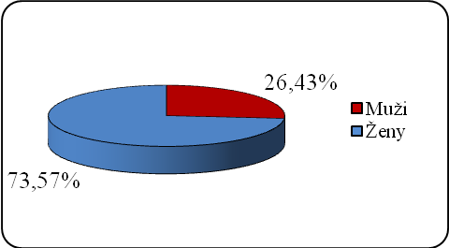
Graf č. 1: Pohlaví respondentů

Z celkového počtu 140 respondentů (N=140) jsme zaznamenali maximální dosažené vzdělání. 1 respondent (n₁=1, tj. 0,71%) uvedl střední odborné učiliště s maturitou, 32 respondentů (n₂=32, tj. 22,86%) uvádí střední odbornou školu jako své prozatím dosažené vzdělání, 99 respondentů (n₃=99, tj. 70,72%) pochází z gymnázií, 1 respondent (n₄=1, tj. 0,71%) uvedl vyšší odbornou školu a 7 respondentů (n₅=7 ,tj. 5%) školu vysokou. Největší zastoupení zde mají respondenti z gymnázií a středních odborných škol, ale také vidíme, že student na vysoké škole může pocházet z odborného učiliště (tab. č. 3; graf č. 2).

Maximální dosažené vzdělání | Počet | Počet v %
Střední odborné učiliště s maturitou | 1 | 0,71%
Střední odborná škola | 32 | 22,86%
Gymnázium | 99 | 70,72%
Vyšší odborná škola | 1 | 0,71%
Vysoká škola | 7 | 5%
Celkem | 140 | 100%

Tabulka č. 3: Maximální dosažené vzdělání (N=140)

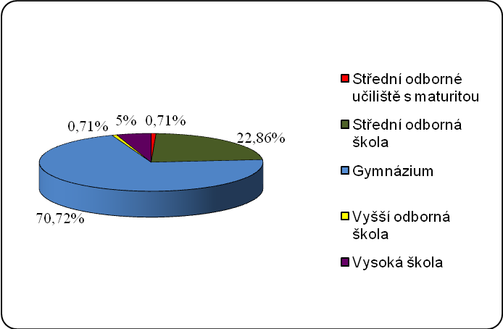

Graf č. 2: Maximální dosažené vzdělání

U výzkumného vzorku 140 respondentů (N=140) jsme zaznamenávali věk studentů. Z níže uvedené tabulky č. 4 vidíme četnost 15 respondentů (n₁=15,
tj. 10,71%) ve věku 20 let, 49 respondentů (n₂=49, tj. 35%) uvedlo svůj aktuální věk 21 let, 47 respondentů (n₃=47, tj. 33,58%) v době provádění výzkumného šetření uvedlo věk 22 let. Věk 23 let uvedlo 19 respondentů (n₄=19, tj. 13,57%),
5 respondentů (n₅=5, tj. 3,57%) zaznamenalo svůj věk na 24 let, 3 respondenti (n₆=3, tj.2,14%) zaznamenalo věk 25 let a 2 respondenti (n₇=2, tj. 1,43%) uvedlo svůj věk na 26 let. Můžeme tedy konstatovat, že nejpočetnější skupina, u které jsme prováděli výzkumné šetření, byla ve věku 21 až 22 let.

Věk | Počet | Počet v %
20 let | 15 | 10,71%
21 let | 49 | 35%
22 let | 47 | 33,58%
23 let | 19 | 13,57%
24 let | 5 | 3,57%
25 let | 3 | 2,14%
26 let | 2 | 1,43%
Celkem | 140 | 100,00%

Tabulka č. 4: Věk respondentů (N=140)

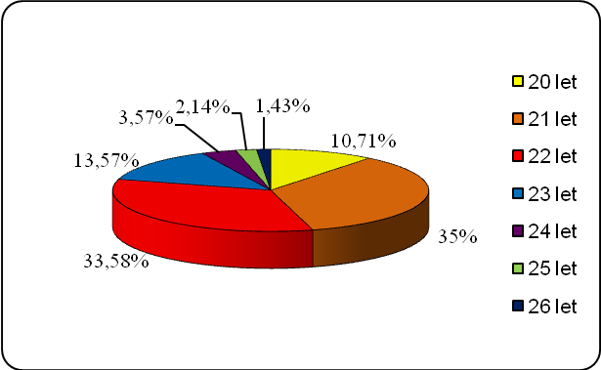
Graf č. 3: Věk respondentů

Výsledky a jejich analýza

Dotazníkové šetření

Položka č. 3: Fakulta, na které studujete?

Tato položka je zaměřená na jednotlivé fakulty UP v Olomouci, na kterých dotazovaní studenti studují. Dotazníky jsme rozmístili rovnoměrně. Ze zkoumaného vzorku všech 140 studentů (N=140) studuje vždy 20 studentů, (n₁…n₇=20,
tj. 14,28%) na jednotlivých fakultách (tab. č. 5). Detailní znázornění naznačuje graf č. 4.

Fakulta | Počet | Počet v %
Cyrilometodějská teologická | 20 | 14,28%
Lékařská | 20 | 14,28%
Filozofická | 20 | 14,28%
Přírodovědecká | 20 | 14,28%
Pedagogická | 20 | 14,28%
Právnická | 20 | 14,28%
Tělesné kultury | 20 | 14,28%
Celkem | 140 | 100,00%

Tabulka č. 5 – Zastoupení fakult (N=140)

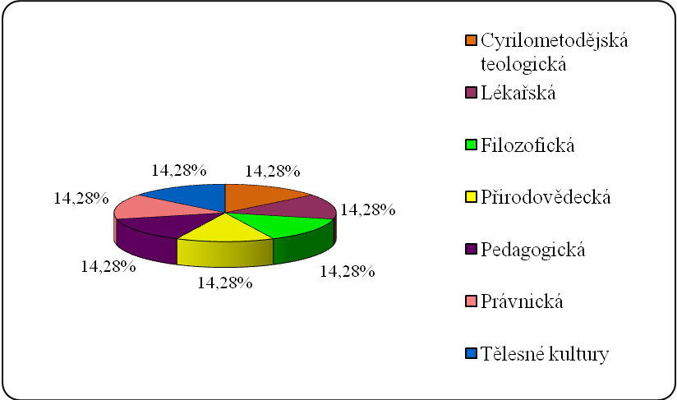
Graf č. 4 – Procentuální zastoupení jednotlivých fakult
V tabulce č. 6 jsme znázornili výskyt mužů a žen na jednoltivých fakultách UP v Olomouci. Z celkového počtu 140 studentů (N=140) je 37 mužů (n₁=37, tj. 26,43%) a 103 žen (n₂=103, tj. 73,57%). Graf č. 5 nám detailně zobrazuje počty mužů a žen na jednotlivých fakultách. Na fakultě Cyrilomětodějské teologické byl z celkového počtu 20 respondentů (tj. 14,28%) zkoumán 1 muž (tj. 0,71%) a 19 žen (tj. 13,57%),
na Lékařské fakultě se výzkumného šetření zúčastnilo 5 můžů (tj. 3,57%) a 15 žen (tj. 70,71%), na fakultě Filozofické 1 muž (tj. 0,71%) a 19 žen (tj. 13,57%), na Přírodovědecké fakultě provedlo šetření 9 mužů (tj. 6,43%) a 11 žen (tj. 7,86%),
na fakultě Pedagogické byli zkoumáni 4 muži (tj. 2,87%) a 16 žen (tj. 11,43%), na fakultě Právnické výzkumný vzorek zastupuje 7 mužů (tj. 5%) a 13 žen (tj. 9,29%)
a na fakultě Tělesné kultury se tohoto šetření zúčastnilo 10 mužů (tj. 7,14%) a 10 žen (tj. 7,14%).

Fakulta | Počet |  | Počet v %
Fakulta | Muži | Ženy | Muži | Ženy
Cyrilometodějská teologická | 1 | 19 | 0,71% | 13,57%
Lékařská | 5 | 15 | 3,57% | 10,71%
Filozofická | 1 | 19 | 0,71% | 13,57%
Přirodovědecká | 9 | 11 | 6,43% | 7,86%
Pedagogická | 4 | 16 | 2,87% | 11,43%
Právnická | 7 | 13 | 5% | 9,29%
Tělesné kultury | 10 | 10 | 7,14% | 7,14%
Celkem | 37 | 103 | 26,43% | 73,57%
Celkem | 140 |  | 100,00%

Tabulka č. 6 – Zastoupení mužů a žen na jednotlivých fakultách (N=140)

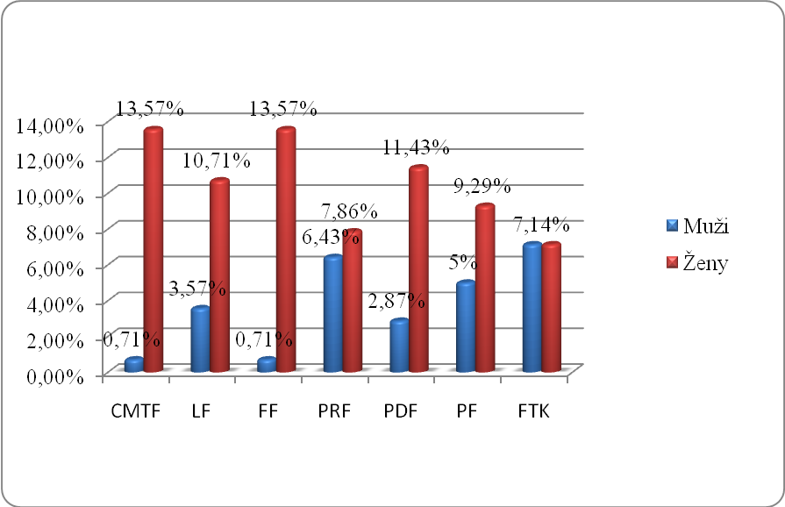
Graf č. 5 – Procentuální zastoupení mužů a žen na jednotlivých fakultách

Položka č. 4: Váš studijní obor?

Tato položka měla za úkol zjistit, jaké studijní obory respondenti studují. Z níže uvedených údajů plyne, že na fakultě Cyrilometodějské teologické šetření studenti studují obor Sociální pedagogika, který zastupuje 100% (tab. č. 7), na fakultě Lékařské je to obor Všeobecné lékařství, jež také zastupuje 100% (tab. č. 8). Filozofickou fakultu reprezentuje celá řada oborů (tab. č. 9) z nichž nejvíce respondentů studuje obor Anglická a Francouzská filologie a obor Anglická
a Německá filologie a tvoří tak 15% (graf č. 6). Další fakultou je fakulta Přírodovědecká, která zastupuje 2 studijní obory – Učitelství Biologie a Geologie pro SŠ zastoupené 95% a Chemie - Matematika zastoupené 5% (tab. č. 10; graf č. 7). Fakultu Pedagogickou zastupuje velký výčet oborů, z nichž ten nejpočetnější je obor Český jazyk se zaměřením na vzdělávání a Přírodopis se zaměřením na vzdělávání, který tvoří 25% (tab. č. 11; graf č. 8). Šetření studenti z Právnické fakulty studují obor Právo, které zastupuje 100% (tab. č. 12). Z fakulty Tělesné kultury respondenti studují čtyři obory, z nichž nejvíce zastoupen je obor Tělesná výchova a Přírodopis se zaměřením na vzdělávání a tvoří 40% (tab. č. 13; graf č. 9).

Cyrilometodějská teologická fakulta | Počet | Počet v %
Sociální pedagogika | 20 | 100%
Celkem | 20 | 100%

Tabulka č. 7 – Studijní obory na fakultě Cyrilometodějské teologické

Lékařská fakulta | Počet | Počet v %
Všeobecné lékařství | 20 | 100%
Celkem | 20 | 100%

Tabulka č. 8 – Studijní obory na fakultě Lékařské

Filozofická fakulta | Počet | Počet v %
Nizozemská a Německá filologie | 2 | 10%
Germanistika a Japonská filologie | 2 | 10%
Aplikovaná ekonomická studia a Německá filologie | 2 | 10%
Česká a Německá filologie | 1 | 5%
Psychologie | 1 | 5%
teorie a dějiny výtvarného umění a Anglická filologie | 1 | 5%
Anglická a Francouzská filologie | 3 | 15%
Anglická a Španělská filologie | 1 | 5%
Anglická a Ruská filologie | 1 | 5%
Německá a Polská filologie | 1 | 5%
Aplikovaná ekonomická studia a Germanistika | 1 | 5%
Francouzská a Čínská filologie | 1 | 5%
Anglická a Německá filologie | 3 | 15%
Celkem | 20 | 100%

Tabulka č. 9 – Studijní obory na fakultě Filozofické

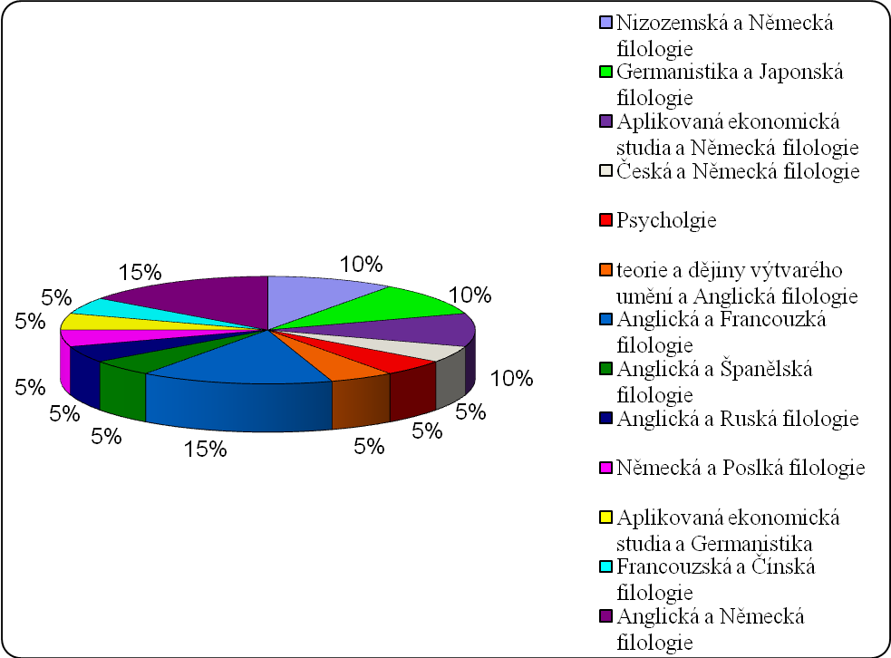
Graf č. 6 – Studijní obory na fakultě Filozofické

Přírodovědecká fakulta | Počet | Počet v %
Chemie/Matematika | 1 | 5,00%
Učitelství Biologie a Geologie pro SŠ | 19 | 95%
Celkem | 20 | 100%

Tabulka č. 10 – Studijní obory na fakultě Přírodovědecké

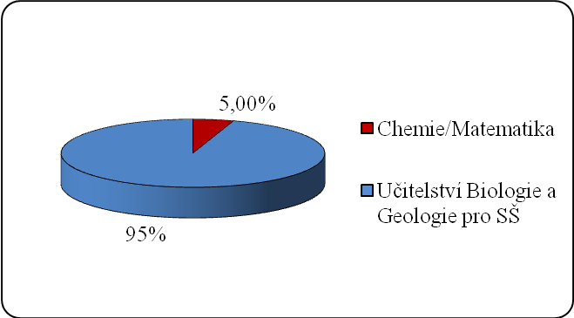
Graf č. 7 – Studijní obory na fakultě Přírodovědecké

Pedagogická fakulta | Počet | Počet v %
Základy technických věd se zaměřením na vzdělávání a Výchova ke zdraví | 1 | 5%
Speciální pedagogika pro 2. stupeň ZŠ a SŠ a Dramaterapie | 1 | 5%
Speciální pedagogika pro 2. stupeň ZŠ a SŠ a Základy technických věd a informačních technologií ve vzdělávání | 1 | 5%
Základy technických věd se zaměřením na vzdělávání a Základy společenských věd | 1 | 5%
Základy technických věd se zaměřením na vzdělávání a Přírodopis se zaměřením na vzdělávání | 1 | 5%
Základy technických věd se zaměřením na vzdělávání a Matematika se zaměřením na vzdělávání | 1 | 5%
Základy technických věd se zaměřením na vzdělávání a Český jazyk se zaměřením na vzdělávání | 2 | 10%
Český jazyk se zaměřením na vzdělávání a Výchova ke zdraví | 3 | 15%
Český jazyk se zaměřením na vzdělávání a Přírodopis se zaměřením na vzdělávání | 5 | 25%
Český jazyk se zaměřením na vzdělávání a Základy společenských věd | 4 | 20%
Celkem | 20 | 100%

Tabulka č. 11 – Studijní obory na fakultě Pedagogické

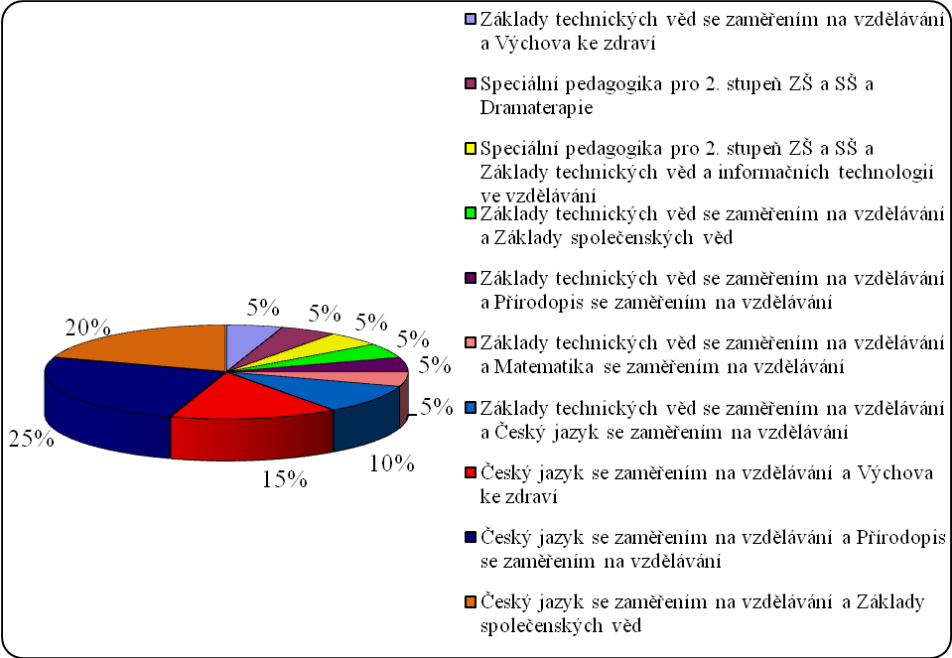
Graf č. 8 – Studijní obory na fakultě Pedagogické

Právnická fakulta | Počet | Počet v %
Právo | 20 | 100%
Celkem | 20 | 100%

Tabulka č. 12 – Studijní obory na fakultě Právnické

Fakulta tělesné kultury | Počet | Počet v %
Tělesná výchova a Základy technických věd a informačních technologií | 3 | 15%
Tělesná výchova a Přírodopis se zaměřením na vzdělávání | 8 | 40%
Tělesná výchova a Společenské vědy se zaměřením na vzdělávání | 7 | 35%
Tělesná výchova a Matematika | 2 | 10%
Celkem | 20 | 100%

Tabulka č. 13 – Studijní obory na fakultě Tělesné kultury

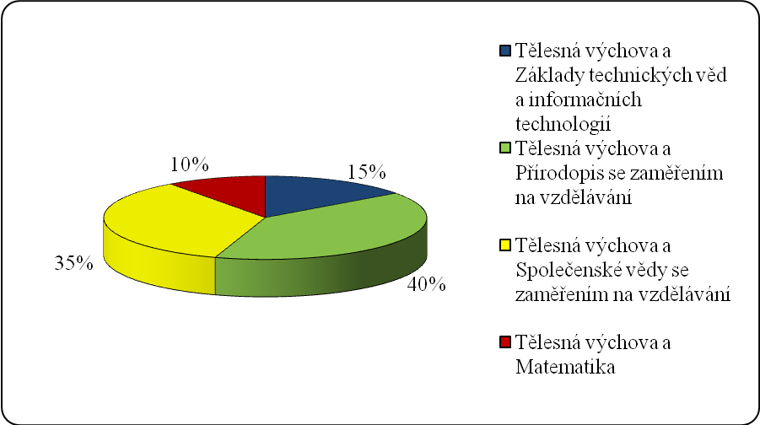
Graf č. 9 – Studijní obory na fakultě Tělesné kultury

Položka č. 6: Byla u Vás někdy diagnostikována specifická porucha učení?

Z počtu 140 respondentů (N=140) jsme v rámci našeho výzkumu získali
8 respondentů (n₁=8, tj. 5,72%), u nichž byla diagnostikována SVPU. U ostatních 132 respondentů (n₂=132, tj. 94,28%) jsme nezaznamenali žádnou diagnostikovanou specifickou poruchu učení (tab. č. 14). Procentuální zastoupení nám vyjadřuje tabulka č. 15 a graf č. 10.
Počet 5 respondentů uvádí dobu diagnostikování SVPU 1. stupni ZŠ,
2 respondenti uvádí provedenou diagnostiku na 2. stupni ZŠ a pouze 1 student uvádí zjištění poruchy až na škole střední. V průběhu vysoké školy žádný z respondentů diagnostikován nebyl.
Respondenti, kteří byli diagnostikování, studují na pedagogické a právnické fakultě a na fakultě tělesné kultury. Na fakultě Pedagogické z celkového počtu
20 respondentů (tj. 14,28%) byli nalezeni 3 studenti (tj. 2,15%), kteří uvedli diagnostikovanou SVPU na základní škole. Fakultu Právnickou reprezentují z počtu
20 respondentů (tj. 14,28%) 2 respondenti (tj. 1,44%), kterým byla diagnostikována SVPU na základní škole, 1 respondent (tj. 0,71%) s diagnostikovanou SVPU na škole střední. Fakulta tělesné kultury je z celkového počtu 20 respondentů
(tj. 14,28%) zastoupena 1 respondentem (tj. 0,71%), kterému byla diagnostikována SVPU na základní škole. Na fakultě Cyrilometodějské teologické, Lékařské, Filozofické a Přírodovědecké jsme nenalezli žádné respondenty s diagnostikovanými SVPU. Z výsledků můžeme učinit závěr, že zastoupení respondentů s diagnostikovanými specifickými poruchami učení je na fakultách nerovnoměrné. Nejpočetnější zastoupení je na fakultě Právnické (2,86%), Pedagogické (2,15%)
a fakultě Tělesné kultury (0,71%).
Matejček (1995) uvádí výskyt specifických vývojových poruch cca 2%. Kocurová (2009) uvádí vyčíslení specifických vývojových poruch učení na 2-5%. Srovnáme-li tyto výsledky s našimi, můžeme uvést, že výsledky se ve větší míře neliší.

Fakulta | Počet
Fakulta | Ano, na 1. st. ZŠ | Ano, na 2. st ZŠ | Ano, na SŠ | Ano, na VŠ | ^{Ne}
Cyrilometodějská teologická | 0 | 0 | 0 | 0 | 20
Lékařská | 0 | 0 | 0 | 0 | 20
Filozofická | 0 | 0 | 0 | 0 | 20
Přírodovědecká | 0 | 0 | 0 | 0 | 20
Pedagogická | 3 | 0 | 0 | 0 | 17
Právnická | 2 | 1 | 1 | 0 | 16
Tělesné kultury | 0 | 1 | 0 | 0 | 19
Celkem | 5 | 2 | 1 | 0 | 132
Celkem | 8 |  |  |  | 132

Tabulka č. 14 – Počet respondentů s diagnostikovanými SVPU na UP v Olomouci (N=8)

Fakulta | Počet v %
Fakulta | Ano, na 1. st. ZŠ | Ano, na 2. st. ZŠ | Ano, na SŠ | Ano, na VŠ | ^{Ne}
Cyrilometodějská teologická | 0% | 0% | 0% | 0% | 14,28%
Lékařská | 0% | 0% | 0% | 0% | 14,28%
Filozofická | 0% | 0% | 0% | 0% | 14,28%
Přírodovědecká | 0% | 0% | 0% | 0% | 14,28%
Pedagogická | 2,15% | 0% | 0% | 0% | 12,15%
Právnická | 1,44% | 0,71% | 0,71% | 0% | 11,43%
Tělesné kultury | 0% | 0,71% | 0% | 0% | 13,58%
Celkem | 3,59% | 1,42% | 0,71% | 0% | 94,28%
Celkem | 5,72% |  |  |  | 94,28%

Tabulka č. 15 – Procentuální zastoupení respondentů s diagnostikovanými SVPU
na UP v Olomouci

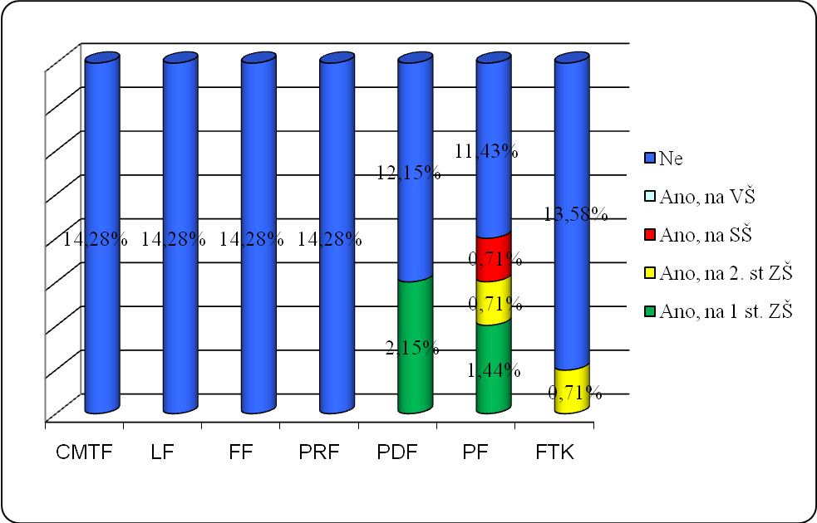
Graf č. 10 – Procentuální zastoupení respondentů s diagnostikovanými SVPU na UP
v Olomouci

Položka č. 7: O jaký typ specifické vývojové poruchy nebo specifických vývojových poruch učení, které Vám byli diagnostikovány, se jednalo? Můžete vybrat i více poruch.

Úkolem této položky bylo zjištění jednotlivých typů SVPU. Z dotazníkového šetření jsme zjistili, že 8 studentů uvedlo 11 diagnóz. Z tohoto faktu plyne, že někteří studenti mají diagnostikovány i poruchy dvě nebo více. Podrobný přehled nalezneme v tabulce č. 16.
Z 11 diagnóz jsme zaznamenali výskyt dyslexie v počtu 5 diagnóz (tj. 45,45%), dále výskyt dysgrafie v počtu 3 diagnóz (tj. 27,28%), výskyt dysortografie v počtu
2 diagnóz (tj. 18,20%) a v 1 případě (tj. 9,09%) jsme objevili výskyt dyspraxie
(tab. č. 18). Z tohoto zjištění je patrné nejčastější výskyt dyslexie a dysgrafie.
Lze tedy souhlasit s Matejčkem (1995), který uvádí výskyt dyslexie a dysgrafie velmi často společně.
Z hlediska zastoupení jednotlivých typů SVPU na fakultách UP v Olomouci vidíme v grafu č. 11 Pedagogickou fakultu, na které jsme zaznamenali výskyt dyslexie (27,27%), dysgrafie (9,09%) a dysortografie (9,09%). Na Právnické fakultě jsme objevili výskyt dyslexie (9,09%), dysgrafie (18,19%), dysortografie (9,09%)
a dyspraxie (9,09%). Fakulta Tělesné kultury vykazuje výskyt pouze dyslexie (9,09%). Na ostatních fakultách jsme se nesetkali s žádnými typy SVPU, neboť žádný ze zkoumaných respondentů studujících na těchto fakultách neuvedl žádnou diagnostikovanou SVPU (tab. č. 14; graf č. 10).

Fakulta | Dyslexie | Dysgrafie | Dysortografie | Dyskalkulie | Jiný typ | Počet
Cyrilometodějská teologická | 0 | 0 | 0 | 0 | 0 | 0
Lékařská | 0 | 0 | 0 | 0 | 0 | 0
Filozofická | 0 | 0 | 0 | 0 | 0 | 0
Přírodovědecká | 0 | 0 | 0 | 0 | 0 | 0
Pedagogická | 3 | 1 | 1 | 0 | 0 | 5
Právnická | 1 | 2 | 1 | 0 | 1 | 5
Tělesné kultury | 1 | 0 | 0 | 0 | 0 | 1
Celkem | 5 | 3 | 2 | 0 | 1 | 11
Celkem | 11 |  |  |  |  | 11

Tabulka č. 16 – Zastoupení jednotlivých typů SVPU

Fakulta | Dyslexie | Dysgrafie | Dysortografie | Dyskalkulie | Jiný typ | Počet
Cyrilometodějská teologická | 0,00% | 0,00% | 0,00% | 0,00% | 0,00% | 0,00%
Lékařská | 0,00% | 0,00% | 0,00% | 0,00% | 0,00% | 0,00%
Filozofická | 0,00% | 0,00% | 0,00% | 0,00% | 0,00% | 0,00%
Přírodovědecká | 0,00% | 0,00% | 0,00% | 0,00% | 0,00% | 0,00%
Pedagogická | 27,27% | 9,09% | 9,09% | 0,00% | 0,00% | 45,45%
Právnická | 9,09% | 18,19% | 9,09% | 0,00% | 9,09% | 45,46%
Tělesné kultury | 9,09% | 0,00% | 0,00% | 0,00% | 0,00% | 9,09%
Celkem | 45,45% | 27,28% | 18,20% | 0,00% | 9,09% | 100%
Celkem | 100% |  |  |  |  | 100%

Tabulka č. 17 – Procentuální zastoupení jednotlivých typů SVPU

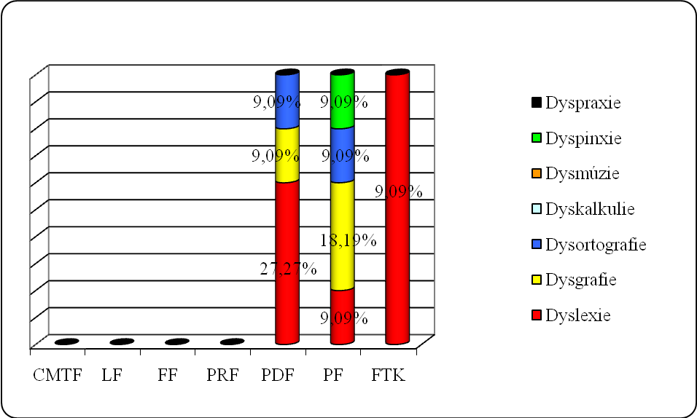
Graf č. 11 – Procentuální zastoupení jednotlivých typů SVPU

Položka č. 8: Způsobují Vám specifické vývojové poruchy učení při studiu na VŠ nějaké problémy?

Úkolem této položky bylo zjištění konkrétních problémů vyskytujících se
u studentů s SVPU ve spojitosti s jejich studiem na VŠ. Z celkového počtu
8 respondentů (N=8) nám pouze 4 respondenti (n₁=4) uvedli konkrétní potíže. Komentáře respondentů jsme zaznamenali do tabulky č. 18.
Srovnáme-li naše výpovědi studentů s výzkumem odborníků (např. Mertin 1998, Kocurová 2009), kteří se touto problematikou podrobněji zajímají, docházíme k částečné shodě. Kocurová (2009) považuje za obecné znaky dyslexie např. únavu a problémy v soustředivosti, pomalé čtení, psaní a učení, nepřesný pravopis apod. S těmito příznaky se setkáváme i u našeho výzkumného vzorku.

Fakulta | Komentář
Cyrilometodějská teologická | -
Lékařská | -
Filozofická | -
Přírodovědecká | -
Pedagogická | "Potřebuji více času na učení, na písemné zkoušky, déle mi trvá, než si něco přečtu, pokud je pro mne text neznámý."; "Problémy  s psaním, čtením."
Právnická | "Málo času na písemné zkoušky, problémy s koncentrací, s cizími jazyky, neúhledný pravopis."
Tělesné kultury | "Problémy s čitelností písma."

Tabulka č. 18 – Komentáře respondentů (N=8)

Položka č. 9: Uvítal/a byste některou z uvedených forem podpor?

- Možnost časového zvýhodnění při ústní zkoušce či písemném testu?

Z počtu 8 respondentů odpovědělo 5 „ano“ a 3 „ne“ (N=8, n₁=5 tj. 62,50%, n₂=3
tj. 37,50%). Z níže uvedené tabulky č. 19 a grafu č. 12 lze uvést závěr, že tuto možnost podpory by uvítali z celkového počtu 8 respondentů 2 respondenti (tj. 25%) z Pedagogické fakulty a 3 respondenti (tj. 37,50%) z fakulty Právnické. Ostatní
3 respondenti (tj. 37,50%) možnost časového zvýhodnění při ústní zkoušce či testu za přínosné nepovažují. Avšak více respondentů by tuto možnost přivítalo.

Fakulta | Počet |  | Počet v %
Fakulta | Ano | Ne | Ano | Ne
Cyrilometodějská teologická | 0 | 0 | 0,00% | 0,00%
Lékařská | 0 | 0 | 0,00% | 0,00%
Filozofická | 0 | 0 | 0,00% | 0,00%
Přírodovědecká | 0 | 0 | 0,00% | 0,00%
Pedagogická | 2 | 1 | 25,00% | 12,50%
Právnická | 3 | 1 | 37,50% | 12,50%
Tělesné kultury | 0 | 1 | 0,00% | 12,50%
Celkem | 5 | 3 | 62,50% | 37,50%
Celkem | 8 |  | 100,00%

Tabulka č. 19 – Zastoupení respondentů v rámci jednotlivých fakult, kteří by (ne)souhlasili s možností časového zvýhodnění při ústní zkoušce či písemném testu

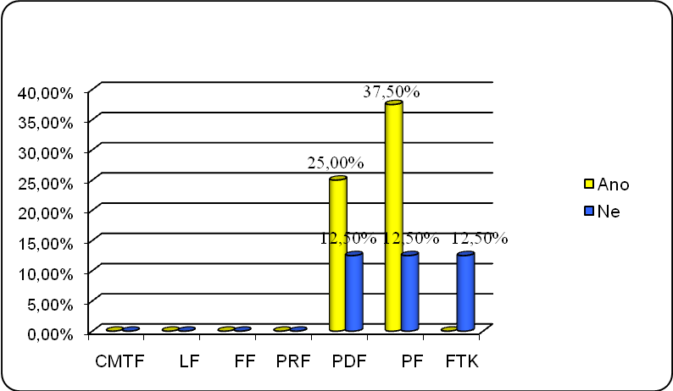
Graf č. 12 – Procentuální zastoupení respondentů v rámci jednotlivých fakult, kteří by (ne)souhlasili s možností časového zvýhodnění při ústní zkoušce či písemném testu

- Možnost vykonání zkoušky za pomocí např. elektronického testu?

Z počtu 8 respondentů odpověděli 4 „ano“ a 4 „ne“ (N=8, n₁=4 tj. 50%, n₂=4
tj. 50%). Tuto možnost by uvítal 1 respondent (tj. 12,50%) z Pedagogické fakulty,
2 respondenti (tj. 25%) z Právnické fakulty a 1 respondent (tj. 12,50%) z fakulty Tělesné kultury. Možnost vykonání zkoušky za pomocí elektronického testu nepovažují za přínosnou 4 respondenti (tj. 50%). U této položky se respondenti zcela shodli, jelikož jedna polovina z nich by vykonávání zkoušek za pomoci elektronického testu přivítala a druhá polovina nikoliv (tab. č. 20; graf č. 13).

Fakulta | Počet |  | Počet v %
Fakulta | Ano | Ne | Ano | Ne
Cyrilometodějská teologická | 0 | 0 | 0,00% | 0,00%
Lékařská | 0 | 0 | 0,00% | 0,00%
Filozofická | 0 | 0 | 0,00% | 0,00%
Přírodovědecká | 0 | 0 | 0,00% | 0,00%
Pedagogická | 1 | 2 | 12,50% | 25,00%
Právnická | 2 | 2 | 25,00% | 25,00%
Tělesné kultury | 1 | 0 | 12,50% | 0,00%
Celkem | 4 | 4 | 50,00% | 50,00%
Celkem | 8 |  | 100,00%

Tabulka č. 20 – Zastoupení respondentů v rámci jednotlivých fakult, kteří by (ne)uvítali možnost vykonání zkoušky za pomocí např. elektronického testu

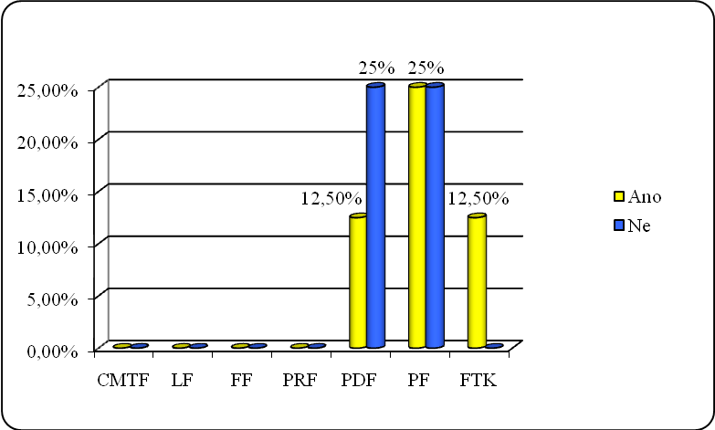
Graf č. 13 – Procentuální zastoupení respondentů v rámci jednotlivých fakult, kteří by (ne)uvítali možnost vykonání zkoušky za pomocí např. elektronického testu

- Možnost výběru formy provedení zkoušky? (písemná nebo ústní forma).

Z počtu 8 respondentů odpovědělo 5 „ano“ a 3 „ne“ (N=8, n₁=5 tj. 62,50%, n₂=3
tj. 37,50%). Mít možnost vybrat si, jak provést zkoušku, zda ústní či písemnou formou by ocenili 2 respondenti (tj. 25%) z fakulty Pedagogické, 2 respondenti
(tj. 25%) z fakulty Právnické a 1 respondent (tj. 12,50%) z fakulty Tělesné kultury. Tuto položku nepovažují za přínosnou 3 respondenti (tj. 37,50%). Lze tedy tvrdit, že v celkovém měřítku by studenti touto možností určitě neopovrhli (tab. č. 21; graf
č. 14).

Fakulta | Počet |  | Počet v %
Fakulta | Ano | Ne | Ano | Ne
Cyrilometodějská teologická | 0 | 0 | 0,00% | 0,00%
Lékařská | 0 | 0 | 0,00% | 0,00%
Filozofická | 0 | 0 | 0,00% | 0,00%
Přírodovědecká | 0 | 0 | 0,00% | 0,00%
Pedagogická | 2 | 1 | 25,00% | 12,50%
Právnická | 2 | 2 | 25,00% | 25,00%
Tělesné kultury | 1 | 0 | 12,50% | 0,00%
Celkem | 5 | 3 | 62,50% | 37,50%
Celkem | 8 |  | 100,00%

Tabulka č. 21 – Zastoupení respondentů v rámci jednotlivých fakult, kteří by (ne)uvítali možnost výběru formy provedení zkoušky

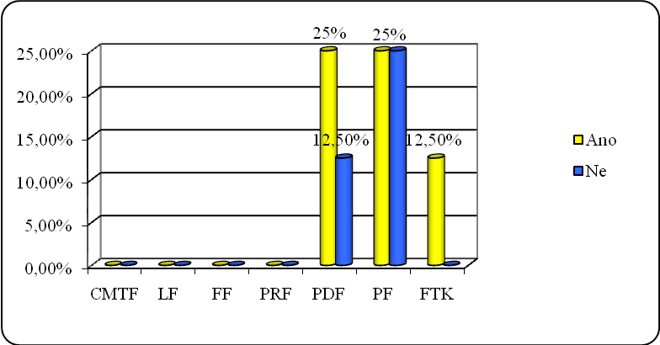
Graf č. 14 – Procentuální zastoupení respondentů v rámci jednotlivých fakult, kteří by (ne)uvítali možnost výběru formy provedení zkoušky

- Možnost získání literatury na přenosných médiích ve formě zvuku?

Z počtu 8 respondentů odpovědělo 2 „ano“ a 6 „ne“ (N=8, n₁=2 tj. 25%, n₂=6
tj. 75%). S možností získávání literatury na přenosných médiích ve formě zvuku souhlasili 2 respondenti (tj. 25%) z Pedagogické a Právnické fakulty. Ostatních
6 respondentů (tj. 75%) tuto formu podpory nepovažuje za důležitou. Lze tedy uvést převahu nesouhlasu s touto položkou a můžeme tedy konstatovat, že literatura ve formě zvuku by studentům jejich problémy v učení neusnadnila (tab. č. 22;
graf č. 15).

Fakulta | Počet |  | Počet v %
Fakulta | Ano | Ne | Ano | Ne
Cyrilometodějská teologická | 0 | 0 | 0,00% | 0,00%
Lékařská | 0 | 0 | 0,00% | 0,00%
Filozofická | 0 | 0 | 0,00% | 0,00%
Přírodovědecká | 0 | 0 | 0,00% | 0,00%
Pedagogická | 1 | 2 | 12,50% | 25,00%
Právnická | 1 | 3 | 12,50% | 37,50%
Tělesné kultury | 0 | 1 | 0,00% | 12,50%
Celkem | 2 | 6 | 25,00% | 75,00%
Celkem | 8 |  | 100,00%

Tabulka č. 22 – Zastoupení respondentů v rámci jednotlivých fakult, kteří by (ne)uvítali možnost získání literatury na přenosných médiích ve formě zvuku

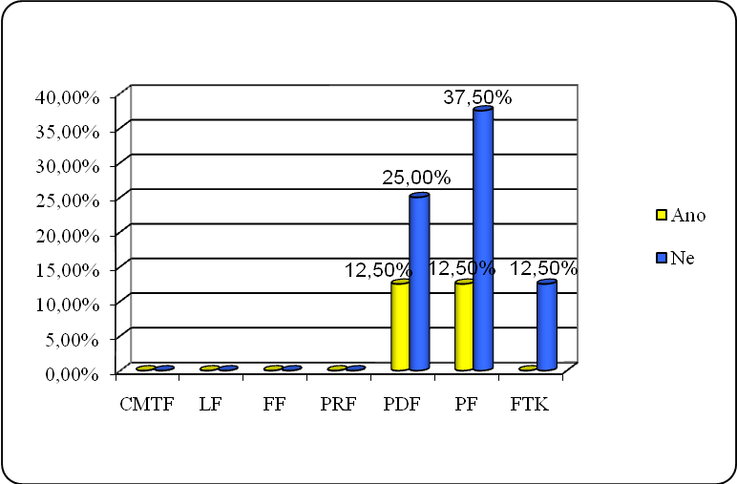
Graf č. 15 – Procentuální zastoupení respondentů v rámci jednotlivých fakult, kteří by (ne)uvítali možnost získání literatury na přenosných médiích ve formě zvuku

Položka č. 10: Navštívil/a jste někdy v průběhu studia na VŠ kvůli problémům týkajících se specifických vývojových poruch učení uvedená zařízení?

Na tuto položku nám žádný z 8 respondentů (N=8) neodpověděl kladně. Je tedy zřejmé, že žádný nemá o nabízenou pomoc ať už od psychologa, pedagogicko-psychologické poradny či Centra pomoci handicapovaným zájem. Je to asi především díky tomu, že se tito jedinci naučili kompenzovat svoje problémy spjaté
s vývojovými poruchami učení. Dalším důvodem může být předcházení nepříjemných problémů, které mohou s tímto „odhalením“ ve společnosti vzniknout (Mertin, 1998). Jelikož jsme u žádného z respondentů nezaznamenali kladnou odpověď, následující položka č. 11., která zní „V případě že jste navštívili některé z výše uvedených zařízení nebo i jiné, jaký to pro Vás mělo výsledek?“ nemohla být zodpovězena. Prostor určený pro jakékoliv poznámky studentů, který byl k dispozici, nám taktéž nic bohužel nesdělil.

Verifikace hypotéz

Na základě analýzy výsledků lze učinit tyto závěry.

Hypotéza 1: Na všech z výše uvedených fakult studují studenti s SVPU.

Tato hypotéza nebyla potvrzena. Z našeho šetření je patrné, že respondenti s diagnostikovanou SVPU byli nalezeni pouze na fakultě Pedagogické, Právnické
a na fakultě Tělesné kultury. Ze zkoumaného vzorku na Cyrilometodějské teologické, Lékařské, Filozofické a Přírodovědecké fakulty jsme neobjevili žádného respondenta, který by vykazoval specifické symptomy (tab. č. 14 graf č. 10).

Hypotéza 2: Nejčastěji se jako SVPU u studentů vyskytuje dyslexie.

Hypotéza 2 byla potvrzena. Z našeho výzkumného šetření jasně vidíme nejvyšší zastoupení dyslexie (tj. 45,45%). S dyslexií studují 3 respondenti (tj. 27,27%) na Pedagogické fakultě, 1 respondent (tj. 9,09%) na Právnické fakultě a rovněž
1 respondent (tj. 9,09%) na fakultě Tělesné kultury (tab. č. 16; graf č. 11).

Hypotéza 3: Žádný ze studentů s SVPU nenavštívil v průběhu studia na VŠ tyto zařízení: ambulanci klinického psychologa, Pedagogicko-psychologickou poradnu, Centrum pomoci handicapovaným.

Tato hypotéza byla potvrzena. Ze zkoumaného vzorku 8 respondentů (tj. 5,72%) nikdo neuvedl, že by na VŠ uskutečnil návštěvu či navázal užší kontakt
s jednotlivými zařízeními (položka č. 10).

Diskuse
Nyní si shrneme nejvýznamnější a nejdůležitější poznatky vyplývající z našeho výzkumného šetření. Výzkumné šetření se zabývalo zkoumáním SVPU u studentů VŠ. Budeme-li se zabývat interpretací výsledků, z výzkumného šetření nám vzešlo pouze 8 respondentů z celkového počtu distribuovaných dotazníků (N=140), kteří
se označili za osoby se specifickou vývojovou poruchu učení. Z našeho pohledu to není mnoho, avšak svůj podíl na tomto výsledku má jistě fakt, že studenti byli oslovování náhodně na různých místech akademické půdy, jako jsou například fakulty, vysokoškolské koleje, menza či kulturní zařízení apod. Na UP v Olomouci
je zřízeno Centrum pomoci handicapovaným, které má být podpůrným pracovištěm pro znevýhodněné studenty. Toto Centrum však ne všichni znevýhodnění studenti navštěvují a využívají jeho služeb, proto jsme studenty navštěvující Centrum nepovažovali za výchozí. Dle našeho názoru se studenti na vysoké škole cítí dospělejší a odpovědnější za své jednání a chování, proto také nemají potřebu sdělovat své problémy spojené s učením dalším osobám, a to ať už z výše uvedeného důvodu nebo díky svým vlastním kompenzačním opatřením, které
si během učení vybudovali a dokážou je do jisté míry používat. Avšak určitě existují výjimky, kterých se jedinci s postižením nemusí obávat. Už u přijímacího řízení na UP v Olomouci jsou studenti seznámení s existencí podpůrného zařízení a mají tak možnost dát vědět o sobě a svém handicapu. Následně pak Centrum podává „pomocnou ruku“ těm studentům, kteří svůj handicap podloží důkazy. Pak už záleží jen na nich, zdali budou služeb Centra využívat a budou tak mít přizpůsobené studium v důsledku jejich postižení, na které mají právo.
Z výzkumného šetření nám dále vzešlo tvrzení, že za nejčastější typy SVPU lze na UP v Olomouci považovat dyslexii a dysgrafii. Pouze v malém měřítku jsme
se setkali s výskytem dysortografie a jako výjimku považujeme nález dyspinxie
na Právnické fakultě. Se specifickou vývojovou poruchou počítání – dyskalkulií jsme se v rámci našeho výzkumu nesetkali vůbec. Rovněž jsme se nesetkali s dysmúzii
a ani s dyspraxií. Výskyt těchto SVPU lze spíše považovat u dospělých jedinců
za velkou vzácnost.
Pro srovnání uvádíme výzkumné šetření provedené diplomantkou roku 2006, které se týkalo stejné problematiky jako náš výzkum. Diplomantka pracovala z celkového počtu 188 dotazníků se 14 respondenty, kteří uvedli diagnostikovanou SVPU. Ke stejnému závěru jako diplomantka jsme se taktéž dopracovali v zjištění nejrozšířenějšího typu SVPU, za které považujeme dyslexii a dysgrafii. Vezmeme-li do paměti časový rozsah, po kterém byly výzkumy provedeny, lze hovořit o téměř stejných výsledcích. Avšak za okomentování stojí jistý údaj. Naprostý nesouhlas, který nám z výzkumného šetření vzešel oproti šetření diplomantky je nález studentů se SVPU na jednotlivých fakultách UP v Olomouci. Konkrétně se jedná o fakultu Cyrilometodějskou a Lékařskou, kde byl diplomantkou objeven největší počet těchto studentů. Z našeho šetření je zřejmé, že jsme žádného ze studentů se SVPU na výše uvedených fakultách nenašli.

ZÁVĚR

V teoretické části bakalářské práce jsme se snažili nastínit problematiku specifických vývojových poruch učení. Zaměřili jsme se na charakteristiku SVPU,
na jejich příčiny a příznaky, uvedli jsme si klasifikaci a taktéž nápravu těchto poruch. Dále jsme si vymezili věková období a to adolescenci a dospělost. Tyto fáze života jsme vybrali z toho důvodu, protože je to časový usek, ve kterém studenti přecházejí z gymnázií a středních škol do soustavy terciárního vzdělávání, tedy na vysokou školu. Poté jsme se věnovali SVPU u studentů vysokých škol. Je nutno podotknout
tu skutečnost, že jen málo našich odborníků se věnuje tomuto tématu. SVPU jsou dostatečně prozkoumané v dětském a dospívajícím věku, ovšem u dospělých jedinců to tvrdit nelze. V porovnání se zahraniční literaturou, především anglickou, můžeme tvrdit, že publikace od českých autorů věnující se pouze dospělým jedincům
se specifickými vývojovými poruchami učení, kam bezesporu řadíme i studenty VŠ, není téměř k nalezení. Jako další jsme zvolili možné ukázky forem podpory pro studenty se zdravotním postižením či znevýhodněním a vyzdvihli Centrum pomoci handicapovaným působící na Pedagogické fakultě UP. Dle našeho názoru je toto zařízení budoucností pro tyto studenty, proto jsme čtenáře seznámili i s dalšími účelovými zařízeními na univerzitách v České republice. Konkrétně jsme se zmínili
o Středisku Teiresiás fungujícím na Masarykově Univerzitě v Brně, o Centru podpory znevýhodněných studentu ZČU v Plzni, o Univerzitě Karlově v Praze a její Kanceláři pro studenty se speciálními potřebami a jako poslední jsme si uvedli Studium handicapovaných nacházející se na Technické univerzitě v Ostravě. Dle mého názoru jsou tyto zařízení budoucností pro studenty s handicapem na vysokých školách, které uzpůsobí formy studia těmto studentům a umožní tak bezproblémové studium vzhledem k jejich postižení či zdravotnímu znevýhodnění.
Praktickou část bakalářské práce jsme uskutečnili pomocí dotazníků, které jsme předložili studentům UP v Olomouci. Dotazník jsme se snažili sestavit z krátkých
a jasně srozumitelných otázek, aby byl pro respondenty jednoduchý. Z informací v dotaznících jsme pak provedli vyhodnocení a mohli jsme si tak ověřit dané hypotézy. Dvě ze tří hypotéz můžeme považovat výzkumem za ověřené. Za hlavní cíl pokládáme zmapování jedinců se SVPU v rámci UP v Olomouci a jejich fakult
a určení typu specifické vývojové poruchy učení. Dále jsme se pomocí dotazníků dozvěděli, že za nejrozšířenější SVPU lze považovat dyslexii a dysgrafii, seznámili jsme se s nejčastějšími problémy studentů při studiu na VŠ. Tyto problémy spočívají především v nedostatku času na učení, na čtení, písemné zkoušky či problémy s čitelností písma. Další část šetření jsme zaměřili na formy podpory, které by studenti rádi uvítali a které naopak nikoliv. Rovněž jsme se zabývali zařízeními, která by mohla velkou oporou při studiu znevýhodněným studentům nejen v oblasti specifických vývojových poruch učení.
Doufáme, že by tato práce mohla sloužit nejen jako část příspěvku do výzkumu v celorepublikovém rozsahu, ale aby se díky ní dostalo toto téma do podvědomí pedagogických pracovníků na univerzitách, kteří by měli brát ohledy na tyto jedince. V mnoha případech se tak neděje, neboť někteří z pedagogů nemají dostatečné informace o této problematice.

Seznam literatury:

BARTOŇOVÁ, M. Kapitoly ze specifických poruch učení I. Brno: Masarykova Univerzita, 2004. ISBN 80-210-3613-3.

BLAŽKOVÁ, R. Dyskalkulie a některé další obtíže v matematice. In KUCHARSKÁ, A. (ed.) Specifické poruchy učení a chování. Sborník 2000. Praha: Portál, 2000. ISSN 1211-670X.

CHRÁSKA, M. Metody pedagogické diagnostiky. Olomouc: Univerzita Palackého v Olomouci, 1988. 50 s.

CHRÁSKA, M. Metody pedagogického výzkumu. Praha: Grada, 2007. 272 s. ISBN 978-80-247-1369-4.

JUCOVIČOVÁ, D., ŽÁČKOVÁ, H. Reedukace specifických poruch učení u dětí. Praha: Portál, 2008. 176 s. ISBN 978-80-7367-474-8.

KAPROVÁ, Z. O problémech žáků s poruchami učení a cestách k jejich řešení.
2. vyd. Praha: TECH-MARKET, 2000. 76 s. ISBN 80-86114-32-5.

KOCUROVÁ, M. Péče o dyslektiky na naších a západoevropských univerzitách, AULA 17, 2009, s. 27 – 42

KOCUROVÁ, M. Charakteristiky komunikace žáků se specifickou poruchou učení
v kontextu vzdělávání. In Integrace handicapovaných na trhu práce. Sborník k projektu „Integrované poradenství pro znevýhodněné osoby na trhu práce v kontextu národní a evropské spolupráce“, spolufinancovaný z Evropské unie a českého státního rozpočtu. 1.vyd. Brno: Masarykova Univerzita v Brně. Pedagogická fakulta. Katedra speciální pedagogiky, 2005. s. 170 – 177. ISBN 80-86633-31-4.

KOŠČ, L. Psychológia matematických schopností. Bratislava: Slovenské pedagogické nakladatelstvo, 1972. 280 s. ISBN není uvedeno.

KOŠČ, L. Vývinová dyskalkulie ako jedna forma narušenia schopnosti učiť sa.
In Česká logopedie. Praha: Česká logopedická společnost, 1989. 90 s. ISSN 0862 – 1950.

KUCHARSKÁ, A. Specifické poruchy učení u vysokoškoláků – kazuistika.
In KUCHARSKÁ, A. (ed.) Specifické poruchy učení a chování. Sborník 1997-98. Praha: Portál, 1998. s. 160-164. ISBN 80-7178-244-0.

LANGMEIER, J., KREJČÍŘOVÁ, D. Vývojová psychologie. 3. vyd. Praha: Grada Publishing, 1998. 344 s. ISBN 80-7169-195-X.

MATĚJČEK, Z. Dyslexie – specifické poruchy čtení. 3. upravené a rozšiřené vyd. Jinočany: Nakladatelství H&H, 1995. ISBN 80-857787-27-X.

MATĚJČEK, Z. K definici dyslexie. In KUCHARSKÁ, A. (ed.) Specifické poruchy učení a chování. Sborník 1996. Praha: Portál, 1997. ISSN 1211-670X.

MATĚJČEK, Z. Vývojové poruchy čtení. Praha: Státní pedagogické nakladatelství, 1972. 240 s.

MATĚJČEK, Z. Vývojové poruchy čtení. 3. vyd. Praha: Státní pedagogické nakladatelství, 1974. 248 s.

MICHÁLEK, J. Vývojová dyspinxie – možnost vyhledávání a diagnostiky.
In KUCHARSKÁ, A. (ed.) Specifické poruchy učení a chování. Sborník 2000. Praha: Portál, 2000. ISSN 1211-670X.

MICHALOVÁ, Z. Specifické poruchy učení na druhém stupni ZŠ a na školách středních. Havlíčkův Brod: Tobiáš, 2001. ISBN 80-7311-000-8.

NOVÁK, J. Dyskalkulie – metodika rozvíjení základních početních dovedností.
3. zcela přepracované, rozšířené. Havlíčkův Brod: Tobiáš, 2004. 125 s. ISBN
80-7311-029-6.

NOVÁK, J. Dyskalkulie – specifické poruchy počítání. Litomyšl: Augusta, 1997. 100 s. ISBN 80-86048-03-9.

NOVOTNÁ, M., KREMLIČKOVÁ, M. Kapitoly ze speciální pedagogiky pro učitele. Praha: Pedagogické nakladatelství, 1997. 116 s. ISBN 80-85937-60-3.

POKORNÁ, V. Teorie, diagnostika a náprava specifických poruch učení. Praha: Portál, 1997. 312 s. ISBN 80-7178-135-5.

POKORNÁ, V. Teorie, diagnostika a náprava specifických poruch učení. 3. rozš. vyd. Praha: Portál, 2001. 336 s. ISBN 80-7178-570-9.

Průvodce poradenskými službami. Olomouc: Univerzita Palackého, 2009.

SELIKOWITZ, M. Dyslexie a jiné poruchy učení. 2. vydání. Oxford: Oxford University Press, 1998. 136 s. ISBN 80-7169-773-7.

SMEČKOVÁ, G. Problematika specifických vývojových poruch učení u studentů vysokých škol s akcentem na jejich diagnostiku – možnost legislativní změny?
In Sborník z IX. Mezinárodní konference k problematice osob se specifickými potřebami a VI. Dramaterapeutická konference. Olomouc: Univerzita Palackého, 2008. [CD-rom]. ISBN 978-80-244-2010-3.

STRNADOVÁ, I. Studenti se specifickými poruchami učení na vysokých školách.
In KVĚTOŇOVÁ, L. (ed.) Vysokoškolské studium se zajištěním speciálně-pedagogických potřeb. Brno: Paido, 2007. ISBN 978-80-7315-141-6.

ŠAFROVÁ, A. Specifické poruchy učení a chování. In PIPEKOVÁ, J. a kol. Kapitoly ze speciální pedagogiky. Brno: Paido, 1998. 234 s. ISBN 80-85931-65-6.
ŠTURMA, J. Specifické poruchy učení a chování. In ŘÍČAN, P., KREJČÍŘOVÁ, D.
et. al. Dětská klinická psychologie. 3. přepracované a doplněné vyd. Praha: Grada Publishing, 1997. 456 s. ISBN 80-7169-512-2.

VÁGNEROVÁ, M. Vývojová psychologie I. Dětství a dospívání. Praha: Karolinum, 2005. ISBN 80-246-0956-8.

VÁGNEROVÁ, M. Vývojová psychologie II. Dospělost a stáří. Praha: Karolinum, 2007. ISBN 978-80-246-1318-5.

VÁGNEROVÁ, M. Vývojová psychologie. Praha: Portál, 2000. 528 s. ISBN 80-7178-308-0.

VITÁSKOVÁ, K. Základní oblasti a hlavní priority poradenské činnosti pro studenty se zdravotním postižením na vysokých školách. In VITÁSKOVÁ, K. a kol. Zefektivnění studia a profesního uplatnění handicapovaných studentů na vysokých školách. Olomouc: Univerzita Palackého, 2003. ISBN 80-244-0621-7.

VITÁSKOVÁ, K. Manuál základních postupů při kontaktu s osobami se specifickými vzdělávacími potřebami. Olomouc: Univerzita Palackého, 2007. ISBN 978-80-244-1633-5.

VITÁSKOVÁ, K. Speciální pedagogika osob se specifickými vývojovými poruchami učení. In RENOTIÉROVÁ, M., LUDÍKOVÁ, L. et al. Speciální pedagogika. 4.vyd. Olomouc: Univerzita Palackého, 2006. ISBN 80-244-1475-9.

VITÁSKOVÁ, K. Specifické poruchy učení pro výchovné pracovníky. Olomouc: Univerzita Palackého, 2006. ISBN 80-244-1216-0.

ZELINKOVÁ, O. Cizí jazyky a specifické poruchy učení. Havlíčkův Brod: Tobiáš, 2006. ISBN 80-7311-022-9.

ZELINKOVÁ, O. Poruchy učení. 5. vyd. Praha: Portál, 2000. ISBN 80-7178-481-8.

ZELINKOVÁ, O. Poruchy učení. 11. vyd. Praha: Portál, 2009. 264 s. ISBN 978-80-7367-514-1.

Internetové zdroje

Centrum pomoci handicapovaným. [cit. 8. 6. 2010] Dostupné na World Wide Web: <http://www.uss.upol.cz/cz/centrum-pomoci-handicapovanym/>.

Centrum pomoci znevýhodněným studentům ZČU. [cit. 19. 6. 2010] Dostupné na World Wide Web: <http://handicap.zcu.cz/index.php>.

Kancelář pro studenty se speciálními potřebami. [cit. 19. 6. 2010] Dostupné na World Wide Web:< http://www.cuni.cz/UK-297.html>.

LYNESS, D. What are learning disabilities? [online]. 2007, [cit. 3. 3. 2010]. Dostupné na World Wide Web: <http://kidshealth.org/teen/diseases_conditions/learning/learning_disabilities.html>.

MERTIN, V. I děti s poruchami učení mohou studovat! [online]. 2004. [cit. 19. 5. 2010] Dostupné na World Wide Web: <http://www.rodina.cz/clanek3908.htm>.

MERTIN, V. Studenti s poruchami učení na vysoké škole. Pražské sociálně vědní studie. [online]. 2007. [cit. 19. 6. 2010]. Dostupné z World Wide Web: <http://publication.fsv.cuni.cz/attachments/187_019_Mertin.pdf>. ISSN 1801-5999.

NICHOLS, S. A., MCLEOD, J. S., et.al. Screening for Dyslexia, Dyspraxia and Meares-Irlen Syndrome in Higher education. [online]. Feb. 2009, vol. 15, iss. 1. [cit. 20. 5. 2010]. Dostupné z World Wide Web: <http://www3.interscience.wiley.com/cgi-bin/fulltext/121571764/PDFSTART>.

PERKIN, G.,CROFT, T. The Dyslexic Students and Mathematics in Higher Education. Dyslexia. [online]. Feb. 2007, vol. 13, iss. 3. [cit. 17. 5. 2010]. Dostupné z World Wide Web: <http://www3.interscience.wiley.com/cgi-bin/fulltext/114130853/PDFSTART>.

Projevy specifických poruch učení u studentů vysokých škol. [online]. [cit. 20. 6. 2010] Dostupné na World Wide Web: <http://userweb.pedf.cuni.cz/ksppg/poradna/specificke_poruchy/projevy.php>.

STOODLEY, C. J. Book Rewiew. Dyslexia. [online]. Jul. 2006, vol. 12, iss. 3. [cit. 16. 5. 2010]. Dostupné z World Wide Web: <http://www3.interscience.wiley.com/cgi-bin/fulltext/112728760/PDFSTART>.

Středisko Teiresiás. [cit. 19. 6. 2010] Dostupné na World Wide Web: <http://www.teiresias.muni.cz/?chapter=2-2>.

Studium handicapovaným. [cit. 20. 6. 2010] Dostupné na World Wide Web: <http://www.fei.vsb.cz/urceno/pro-handicapovane/nabizime>.

Teaching dyslexic students at College or Univerzity. [online]. [cit. 16. 5. 2010] Dostupné na World Wide Web: <http://www.dyslexia-college.com/teacher.html>.

Zákony a vyhlášky

Vyhláška č. 72/2005 Sb., o poskytování poradenských služeb ve školách a školských poradenských zařízeních. [online]. 2005. [cit. 16. 5. 2010] Dostupné na World Wide Web: <http://www.msmt.cz/uploads/soubory/sb020_05.pdf>.

Zákon č. 117/2005 Sb. o státní sociální podpoře. [online]. 2005. [cit. 4. 6. 2010] Dostupné na World Wide Web:<http://portal.gov.cz/wps/portal/_s.155/701/.cmd/ad/.c/313/.ce/10821/.p/8411/_s.155/701?PC_8411_number1=117/1995&PC_8411_p=11&PC_8411_l=117/1995&PC_8411_ps=10#10821>.
Zákon č. 561/2004 Sb., o předškolním, základním, středním, vyšším odborném a jiném vzdělání. [online]. 2004. [cit. 19. 5. 2010] Dostupné na World Wide Web: <http://www.msmt.cz/uploads/soubory/zakony/Uplne_zneni_SZ_317_08.pdf>.

Zákon č.111/1998 Sb. o vysokých školách. [online]. 1998. [cit. 4. 6. 2010] Dostupné na World Wide Web: <http://www.msmt.cz/vzdelavani/uplne-zneni-zakona-c-111-1998-sb-o-vysokych-skolach-text-se-zapracovanymi-novelami>

Seznam příloh
Příloha č. 1: Použitý dotazník

DOTAZNÍK

Specifické vývojové poruchy učení u studentů

Vážení studenti, kolegové,

jsem studentem 3. ročníku oboru Speciální pedagogiky pro 2.stupěň ZŠ a SŠ a Základy technických věd a informačních technologií na PdF UP v Olomouci. Chtěl bych vás touto cestou požádat o řádné vyplnění tohoto dotazníku, který bude sloužit ke zpracování praktické části mé bakalářské práce. Cílem BP je zjistit počet studentů se specifickými vývojovými poruchami učení na jednotlivých fakultách Univerzity Palackého v Olomouci a zmapovat výskyt jednotlivých typů SVPU. Dotazník je zcela anonymní a bude sloužit jen pro studijní účely. Dotazník obsahuje 11 otázek. Ve většině případů je třeba Vaše vlastní vyjádření. Prosím Vás proto o pravdivé odpovědi. Zvolenou odpověď označte křížkem (v případě nabídky odpovědi) nebo doplňte – napište svůj názor, postoj.

Za vyplnění dotazníku velmi děkuji.
Jakub Polešenský

- Jste: € Muž € Žena
- Vaše maximální dosažené vzdělání:
€ Střední odborné učiliště s maturitou
€ Střední odborná škola
€ Gymnázium
€ Vyšší odborná škola
€ Vysoká škola

- Vyberte fakultu, na které studujete:
€ Cyrilometodějská teologická € Lékařská €Filozofická €Přírodovědecká
€ Pedagogická € Právnická € Fakulta tělesné kultury

- Uveďte prosím studijní obor: ……………………………………………………………….
- Věk: ……. let

- Byla u Vás někdy diagnostikována specifická vývojová porucha učení? Jedná se o skupinu poruch, které spočívají v obtížích osvojovat si užívat řeč, psaní, čtení, naslouchání, koordinaci pohybů či matematiku.
Ano: € Ne
€ na 1. st. ZŠ
€ na 2. st. ZŠ
€ na SŠ
€ na VŠ

Jestliže jste zvolili zápornou odpověď, další otázky již nevyplňujte.

- O jaký typ specifické vývojové poruchy učení nebo specifických vývojových poruch učení, které Vám byly diagnostikovány, se jednalo? Můžete vybrat i více poruch.
€ Dyslexie – specifická vývojová porucha čtení;
€ Dysgrafie – specifická vývojová porucha psaní;
€ Dysortografie – specifická vývojová porucha pravopisu;
€ Dyskalkulie – specifická vývojová porucha počítání;
€ Dysmuzie – vývojová porucha schopnosti v hudební oblasti;
€ Dyspinxie – vývojová porucha schopnosti ve výtvarné oblasti;
€ Dyspraxie – vývojová porucha pohybové koordinace.

- Způsobují Vám specifické vývojové poruchy učení při studiu na VŠ nějaké problémy? Jestliže odpovíte „Ano“, uveďte prosím konkrétní problémy.
€ Ano, ………………………………………………………………………………………
………………………………………………………………………………………………
………………………………………………………………………………………………
€ Ne
Uvítal/a byste některou z uvedených forem podpor?
- Možnost časového zvýhodnění při ústní zkoušce či písemném testu? € Ano € Ne
- Možnost vykonání zkoušky za pomocí např. elektronického testu? € Ano € Ne
- Možnost výběru formy provedení zkoušky? (písemná nebo ústní forma). € Ano € Ne
- Možnost získání literatury na přenosných mediích ve formě zvuku? € Ano € Ne
- Další:…………………………………………………………………………………...
………………………………………………………………………………….............

- Navštívil/a jste někdy v průběhu studia na VŠ kvůli problémům týkajících se specifických vývojových poruch učení uvedená zařízení? Zda je Vaše odpověď kladná, uveďte prosím důvod Vaší návštěvy.
- Ambulance klinického psychologa:
€ Ano, ………………………………………………………………………………….
………………………………………………………………………………………….………………………………………………………………………………………….
€ Ne

- Pedagogicko-psychologická poradna:
€ Ano, ………………………………………………………………………………….
………………………………………………………………………………………….
………………………………………………………………………………………….
€ Ne

- Centrum pomoci handicapovaným
€ Ano, ………………………………………………………………………………….
………………………………………………………………………………………….
………………………………………………………………………………………….
€ Ne

- Jiné, …………………………………………………………………………………….
………………………………………………………………………………………….………………………………………………………………………………………….………………………………………………………………………………………….
- V případě že jste navštívili některé z výše uvedených zařízení nebo i jiné, jaký to pro vás mělo výsledek?
……………………………………………………………………………………………………………………………………………………………………………………………….……………………………………………………………………………………………….

Zde je prostor pro jakékoliv vaše poznámky či jiná sdělení:
………………………………………………………………………………………………………………………………………………………………………………………………………………………………………………………………………………………………………………………………………………………………………………………………………………………………………………………………………………………………

ANOTACE

Jméno a příjmení: | Jakub Polešenský
Katedra: | Ústav speciálně pedagogických studií
Vedoucí práce: | Mgr. et. Mgr. Gabriela Smečková, Ph.D.
Rok obhajoby: | 2010
Název práce: | Specifické vývojové poruchy učení u studentů VŠ
Název v angličtině: | Specific learnig disorder near university students
Anotace práce: | Bakalářská práce je zaměřena na studenty se specifickými vývojovými poruchami učení. Teoretická část obsahuje obecné informace o specifických vývojových poruchách učení. Praktická část zahrnuje výsledky dotazníkového šetření, které bylo zaměřeno na zjištění výskytu studentů s diagnostikovanou specifickou vývojovou poruchou učení na UP v Olomouci a na zjištění jednotlivých typů specifických vývojových poruch učení.
Klíčová slova: | Specifické vývojové poruchy učení, studenti vysokých škol, terminologie, etiologie, symptomatologie, klasifikace, reedukace
Anotace v angličtině: | Bachelor's thesis is focused on students with specific learning disabilities. The theoretical part contains general information about specific learning disabilities. The practical part includes the results of a survey which was aimed at detecting the presence of students diagnosed with specific learning disabilities at Palacky University in Olomouc and the findings of various types specific learning disabilities.
Klíčová slova v angličtině: | Specific learning disorder, university students, terminology, etiology, symptomatology, classification, reeducation
Přílohy vázané v práci: | Příloha č. 1 – Dotazník
Rozsah práce: | 75 stran
Jazyk práce: | Český

I když některá literatura uvádí pojem „reedukace“, z hlediska specifických vývojových poruch učení je toto označení nepřesné, protože znamená znovuobnovení a to není u SVPU možné, jelikož je tato specifická vývojová porucha prakticky od narození. Přesnějším označením je náprava či terapie jak uvádí Pokorná (1997, 2001).

